Министерство образования и науки Российской Федерации
Федеральное агентство по образованию

Нижнетагильская государственная социально-педагогическая академия

ТЕОРИЯ МЕХАНИЗМОВ И МАШИН

Учебно-методическое пособие
к программе и контрольные задания для студентов
факультета технологического образования

Нижний Тагил
2007
ББК 34.41я73
Т338
Печатается по решению учебно-методического совета НТГСПА (протокол № 7 от 12 марта 2007 г.)

Теория механизмов и машин : учебно-методическое пособие к программе и контрольные задания для студентов факультета технологического образования / авт.-сост. Р. А. Дмитриева ; Нижнетагильская государственная социально-педагогическая академия. – Нижний Тагил, 2007. – 60 с.

Рецензенты:
Н. П. Бобров, канд. техн. наук, доцент кафедры общей физики НТФ УГТУ-УПИ;
С. К. Мохов, канд. пед. наук, доцент кафедры теории и методики технологического образования НТГСПА

Пособие содержит программу изучения курса «Теория механизмов и машин» на факультете технологии и предпринимательства, краткие методические указания к изучению разделов программы, примеры решения типовых характерных задач, вопросы для самоконтроля знания программного материала, а также контрольное задание для студентов по курсу дисциплины с примером ее выполнения.
Методическое пособие предназначено для оказания помощи студентам по самостоятельному изучению теории механизмов и машин.

Редактор Е. С. Шарипова
Корректор Л. А. Сорокова
Компьютерная верстка С. В. Горбуновой

Подписано в печать 20.09.07. Формат 60×84 1/16. Бумага для множительных аппаратов. Гарнитура «Таймс». Печать офсетная (на ризографе). Усл. печ. л. 3,9. Уч.-изд. л. 4,2. Тираж 50 экз. Заказ №
Оригинал-макет изготовлен в РИО НТГСПА. Отдел издательских и множительных систем НТГСПА.
Адрес: 622031, Нижний Тагил, ул. Красногвардейская, 57.

Нижнетагильская государственная
социально-педагогическая академия, 2007
Оглавление
Предисловие 3
Программа курса «Теория машин и механизмов» 4
Методические указания к изучению разделов программы
1. Введение 9
2. Структура механизмов 12
3. Обзор механизмов 15
4. Кинематический анализ и синтез механизмов 22
5. Основные виды механизмов 25
6. Динамика механизмов и машин 30
Самостоятельная работа 36
Примеры выполнения самостоятельной работы
Кинематическое исследование кривошипно-шатунного механизма 38
Кинематическое исследование кривошипно-балансирного механизма 53
Приложение
Схемы механизмов 57
Данные к схемам механизмов 58
ПРЕДИСЛОВИЕ

Теория механизмов и машин – это инженерная дисциплина, преподаваемая студентам в высшем учебном заведении. Будущий учитель технологии, преподаватель технических дисциплин должен изучить основные положения теории машин и общие методы кинематического и динамического анализа и синтеза механизмов, а также приобрести навыки в применении этих методов к исследованию и проектированию кинематических схем различных типов механизмов и машин.
Наряду с изучением курса теории механизмов и машин в учебных планах предусматривается обязательное выполнение студентами контрольной работы, которая содержит задачи по кинематическому исследованию шарнирно-рычажных механизмов. Контрольная работа способствует закреплению, углублению и обобщению теоретических знаний, а также применению этих знаний к комплексному решению конкретной инженерной задачи по исследованию и расчету механизмов и машин; развивает у студента творческую инициативу и самостоятельность, повышает его интерес к изучению дисциплины и прививает некоторые навыки научно-исследовательской работы.
Методическое пособие предназначено для оказания помощи студентам дневного и заочного отделений в освоении курса «Теория механизмов и машин».
ПРОГРАММА КУРСА «ТЕОРИЯ МАШИН И МЕХАНИЗМОВ»
1. Пояснительная записка
1.1. Место дисциплины в системе профессиональной образовательной программы
Курс «Теория механизмов и машин» (ТММ) является одним из основных в общеинженерной подготовке учителя технологии. Наряду с другими дисциплинами ТММ обеспечивает переход от общенаучных дисциплин к профилирующим, развивает навыки, необходимые для профессиональной деятельности специалистов технологического образования молодежи, курс обеспечивает знание общих методов кинематического и силового исследования и проектирования механизмов.
Основой конструкции машины является ее кинематическая схема. Анализ структуры и кинематики механизмов является первым этапом проектирования, на котором определяются такие важнейшие характеристики, как виды осуществляемых движений, число степеней свободы, траектории точек, перемещения звеньев, а также их скорости и ускорения. Все указанные вопросы рассматриваются в разделе «Структурный и кинематический анализ механизмов». Раздел «Динамический анализ» посвящен исследованию сил, возникающих при работе механизмов, а также проектированию механизма с учетом динамических свойств.
1.2. Цель преподавания дисциплины – ознакомить студента с кругом понятий и методов исследования структуры механизмов, анализа и синтеза, свойственных машиностроению для понимания физической природы явлений, лежащих в основе действий механизма, и его конструирования.
Учебные занятия по ТММ должны побуждать студента к активной работе над материалом, тем самым способствуя поднятию его до уровня творческого работника, каким ему надлежит стать по окончании вуза.
1.3. Задачи изучения дисциплины
Первая задача, называемая анализом механизмов, заключается в том, чтобы изучить метод исследования существующих механизмов. К кинематическому анализу механизмов, например, относится определение траектории, скоростей и ускорений различных точек звеньев. При решении этой задачи главным образом обращается внимание на методы исследования, а не на их результаты. Изученные в ТММ методы исследования в дальнейшем применяются при изучении других технических дисциплин, где главное внимание обращают на результаты исследования.
Вторая задача, называемая синтезом механизмов, является задачей, обратной анализу, т. е. при синтезе требуется спроектировать механизм по данным структурным, кинематическим и динамическим условиям. В этом случае главное внимание уделяется методам синтеза, а не конкретным механизмам, получаемым в результате его.
С точки зрения педагогической направленности курс решает задачи получения навыков изложения основных принципов работы механизмов, постановки и решения конкретных конструкторских задач.
ТММ является базовой учебной дисциплиной для последующего изучения курсов: детали машин и подъемно-транспортные механизмы, гидравлические машины, металлорежущие станки, моделирование и техническое конструирование, устройство автомобиля, устройство швейной машины, механизация и автоматизация производственных процессов.
В основу дисциплины «Теория механизмов и машин» положены фундаментальные положения математики, инженерной графики, теоретической механики.
Разделы курса «Высшая математика»:
– элементы векторной алгебры и аналитической геометрии;
– дифференциальное исчисление функций одной переменной;
– графическое дифференцирование и интегрирование.
Разделы из курса «Инженерная графика»:
– основные понятия и термины;
– комплексные проекции многогранников и тел вращения;
– аксонометрические проекции.
Разделы из курса «Теоретическая механика»:
– плоская система сил;
– пространственная система сил;
– равновесие системы сил, силы инерции, принцип Д’Аламбера;
– кинематика точки;
– простейшие движения твердого тела, плоское движение;
– сложное движение точки и твердого тела;
– динамика точки, твердого тела и механической системы;
– элементы аналитической механики.
В результате изучения теории механизмов и машин студент должен знать:
– структурный анализ механизмов и машин;
– методы кинематического анализа различных видов механизмов;
– методы синтеза плоских рычажных механизмов;
– устройство, классификацию, достоинства и недостатки плоских рычажных механизмов, винтовых, кулачковых и зубчатых механизмов;
– силы, действующие на звенья механизмов, уравнения движения машин;
– условия, необходимые для развития несущей способности масляного слоя;
– способы устранения неуравновешенности быстровращающихся звеньев.
Студент должен уметь:
– составлять и читать кинематические схемы механизмов;
– определять траектории, скорости и ускорения точек звеньев плоских рычажных механизмов графическим и графоаналитическими способами;
– методами синтеза получать новые механизмы путем преобразования шарнирного четырехзвенника;
– производить выбор профиля нарезки винта винтового механизма;
– определять профиль кулачка для выполнения заданного закона движения толкателя;
– определять основные параметры зубчатого колеса с помощью измерительных инструментов;
– определять передаточное число механизмов передач вращательного движения, размеры основных звеньев и расстояния между осями валов механизмов;
– производить статическую и динамическую балансировку вращающихся звеньев машин и механизмов.

2. Содержание курса
1. Введение.
Предмет и содержание теории механизмов и машин как одного из важных разделов общего курса машиноведения в педагогических вузах.
Связь теории механизмов и машин с другими разделами машиноведения.
Роль машины в материальном производстве.
Основные понятия: механизм, механическое приспособление и машина.
Принцип классификации машин.
2. Структура механизмов.
Механизмы – составные части машин. Элементы механизмов: звенья, кинематические пары. Классификация звеньев. Классификация кинематических пар.
Кинематические цепи. Их классификация. Механизм как частный случай кинематической цепи. Структурный анализ механизмов. Составление кинематических схем; обозначения, принятые в них. Примеры структурного анализа механизмов.
3. Обзор механизмов.
Обзор применяемых механизмов и их классификация. Понятие о классификации по Ассуру.
Классификация по типу звеньев и кинематических пар.
4. Кинематический анализ и синтез механизмов.
Задачи и методы кинематического исследования. Кинематический анализ методом засечек и построения кинематических диаграмм.
Использование приемов графического дифференцирования.
Кинематический анализ методом планов.
Задачи синтеза. Получение новых механизмов путем преобразования шарнирного четырехзвенника.
Принцип модификации механизмов.
5. Основные виды механизмов.
5.1. Шарнирно-рычажные механизмы. Универсальный шарнир как пространственный сферический шарнирный четырехзвенник. Особенности его устройства и работы.
5.2. Винтовые механизмы. Область их применения. Кинематические схемы.
5.3. Кулачковые механизмы. Их классификация, область применения, достоинства и недостатки. Анализ и синтез кулачковых механизмов.
5.4. Механизм с жесткими звеньями для передачи вращательного движения. Их классификация. Основные кинематические соотношения. Передаточное отношение и передаточное число.
5.5. Эпициклические механизмы. Механизмы с подвижными осями колес. Назначение и область применения. Кинематическое исследование дифференциальных и планетарных передач.
5.6. Механизм с гибкими, пневматическими, гидравлическими и электрическими звеньями. Классификация механизмов с гибкими звеньями. Принципы устройства пневматических, гидравлических и электрических передач.
6. Динамика механизмов и машин.
6.1. Задачи динамического исследования машин. Силы, действующие на звенья механизмов и машин. Основное уравнение движения машин и его анализ.
6.2. Потери при трении и другие механические потери. Механический коэффициент полезного действия машины. Пути повышения механического КПД и износа от трения. Жидкостное трение и смазывающие жидкости. Условия, необходимые для развития несущей способности масляного слоя.
6.3. Принципы расчета механизма. Аналитическое и графическое определение сил, действующих в звеньях механизма. Кинематический анализ механизмов. Метод вспомогательного рычага Н. Е. Жуковского.
6.4. Устойчивость стационарных и передвигающихся машин. Регулирование машин. Цели регулирования машин. Пути устранения неравномерности движения. Задачи и способы регулирования.
Регулирование маховиками. Центробежные регуляторы и их работа. Методы автоматического регулирования машин.
6.5. Уравновешивание машин. Причины неуравновешенности машин. Неуравновешенная возмущающая сила и момент. Статическая и динамическая балансировка вращающихся масс. Уравновешивание машин на фундаменте.

Перечень лабораторных работ
1. Составление кинематических схем механизмов.
2. Структурный анализ механизмов.
3. Определение основных параметров зубчатых колес с помощью инструментов.
4. Кинематический анализ зубчатых механизмов.
5. Кинематическое исследование кулачковых механизмов.
6. Статическая балансировка вращающихся звеньев.
Литература

Основная
1. Артоболевский И. И., Эдельштейн В. В. Сборник задач по теории механизмов и машин. – М.: Наука, 1973 и все последующие издания.
2. Кожевников С. Н. Теория механизмов и машин. – М.: Машиностроение, 1969 и все последующие издания.
3. Машков А. А. Теория механизмов и машин. – Минск: Высш. шк., 1971.
4. Машнев М. М., Красковский Е. А., Лебедев П. А. Теория механизмов и машин. – М.: Высш. шк., 1962 и все последующие издания.
5. Юденич В. В. Лабораторные работы по теории механизмов и машин. – М.: Высш. шк., 1962.

Дополнительная
6. Артоболевский И. И. Теория механизмов и машин. – М.: Наука, 1975 и все последующие издания.
7. Колчин Н. М. Теория механизмов и машин. – Л.: Судостроение, 1965.
8. Партенский В. М. Рычажные механизмы. Кинематические исследования и синтез. – М.: Машиностроение, 1961.
9. Семенов М. В. Плоские четырехзвенные шарнирные механизмы. – М.: Физматгиз, 1969.
10. Абрамов Б. М. Типовые задачи по теории механизмов и машин. – Харьков: Высш. шк., 1976.

МЕТОДИЧЕСКИЕ УКАЗАНИЯ
К ИЗУЧЕНИЮ РАЗДЕЛОВ ПРОГРАММЫ
1. Введение
Теория механизмов и машин сравнительно молодая дисциплина, которая лишь в самом конце XVIII в. и в начале ХIX в. под влиянием все возрастающих запросов развивающегося машиностроения выделилась в самостоятельную науку. Развитие теории механизмов и машин (ТММ) шло в тесной связи с развитием машиностроения в направлении разработки теории и методов решения практических задач, возникавших в процессе конструирования и построения машин.
Впервые эта дисциплина как самостоятельная была прочитана в конце XVIII в. в открытой политехнической школе в Париже. В течение ряда лет дисциплина называлась прикладной механикой. В первое время своей задачей прикладная механика ставила применение методов и положения теоретической механики к задачам расчета машин. Поэтому в числе первых ученых, работающих в области прикладной механики и внесших определенный вклад в развитие этой науки, мы находим ряд крупных механиков того времени, таких, как Ампер, Понселе, Кориолис и др.
В дальнейшем развитие прикладной механики, особенно в части развития методов кинематического анализа, обязано ряду немецких (Рело, Мор, Бейер) и английских (Виллис) ученых.
В области динамики машин работали Виттенбауэр, Радингер и др.
В России зарождение теории механизмов и машин (прикладной механики) как самостоятельной дисциплины относится к середине ХIХ в., что объясняет некоторые отставания в развитии промышленности в дореволюционной России.
Решающее значение в развитии теории механизмов в России сыграли работы академика П. Л. Чебышева (1821–1894), который по праву считается одним из основоположников этой дисциплины.
В отличие от большинства зарубежных ученых П. Л. Чебышев основное внимание уделил разработке фундаментальных проблем этой дисциплины, создал основы теории строения (структуры) механизмов. Большой вклад внес П. Л. Чебышев в теорию и разработку практических методов синтеза механизмов; в то же время П. Л. Чебышев, являясь блестящим изобретателем, создал целый ряд новых механизмов, нашедших применение в машиностроении.
В том же ХIX в. работали такие блестящие исследователи, как академик Н. П. Петров – создатель гидродинамической теории трения, И. А. Вышнеградский, внесший большой вклад в основы общей теории регулирования. Русская школа теории механизмов и машин ставила и успешно решала основные фундаментальные проблемы и создала базу для развития современной науки о механизмах.
Эти традиции продолжали такие выдающиеся ученые ХХ в., как Н. Е. Жуковский, Л. В. Ассур, Н. И. Мерцалов, В. П. Горячкин и др.
Н. Е. Жуковский развил учение о регулировании скоростей в машинах, установил ряд основных положений и теорем теории механизмов.
Л. В. Ассур, продолжая идеи П. Л. Чебышева, развил учение о структуре механизмов и показал его связь с методами анализа механизмов.
Профессор Н. И. Мерцалов создал первый кинематический курс динамики механизмов и явился основоположником теории пространственных механизмов.
Академик В. П. Горячкин, работавший в области теории сельскохозяйственных машин, заложил основы динамики рабочих (технологических) машин и разработал ряд задач общей теории механизмов.
Исключительное развитие теория механизмов и машин получила после Великой Октябрьской социалистической революции. Развивая лучшие традиции русской и зарубежной научной школы, советские ученые продолжают разработку теоретических основ теории механизмов и создают общие методы исследования и расчета механизмов. В последние годы, в связи с широким внедрением механизации и автоматизации во все отрасли народного хозяйства и промышленности, предъявляются настойчивые требования к разработке основ проблем общей теории машин и методов расчета и проектирования машин-автоматов.
О роли машин в материальном производстве можно судить по задачам, которые выдвигаются перед машиностроением: значительно улучшить качество выпускаемых машин, оборудования и приборов, повысить их технический уровень, производительность и надежность, продолжить работы по созданию законченных систем и приборов, позволяющих комплексно механизировать и автоматизировать весь технологический цикл – от поступления сырья до отгрузки готовой продукции.
Во всех отраслях машиностроения нужно повысить эффективность использования металла за счет применения при проектировании новых видов машин, механизмов и оборудования прогрессивных решений, более экономичных профилей проката черных металлов и других конструкционных материалов.
Для того чтобы решить поставленные задачи, необходимы прочные знания основ теории механизмов и машин.
Теория механизмов и машин изучает строение, кинематику и динамику механизмов и машин. Это один из важнейших разделов общего курса машиностроения.
Изучение в школе машиноведения преследует главным образом две цели:
а) дать представление о современном производстве;
б) создать базу для быстрого овладения профессией.
Отсюда связь теории механизмов и машин с этими дисциплинами продиктована еще одной задачей: дать общее понятие об устройстве и работе механизмов и машин и научиться самостоятельно осваивать новые машины. В общеобразовательном учреждении школьники узнают виды передач (ременную, фрикционную, червячную), кинематические схемы механизмов, получают сведения об основных частях машин, механизмах преобразования движения (винтовом и реечном). Далее школьники подробно изучают механизмы преобразования вращательного движения в поступательное (кривошипно-шатунный, кулачковый, эксцентриковый механизмы), узнают различные виды станков, составляют кинематические схемы. Систематизируются знания о видах передач, а самое главное, проводятся реферативные обобщения. Девочки на уроках технологии также проходят элементы машиноведения. Они знакомятся с устройством швейной машины, строят кинематические схемы, получают сведения о механизмах и машинах, об их устройстве и применении в народном хозяйстве и производстве.
Необходимо более тесно связать изучение теории механизмов и машин и с основами других наук, и прежде всего физики. Для этого надо объяснить закономерности устройства и работы механизмов и машин, опираясь на законы физики. В свою очередь, органически включая в курс физики соответствующий природе этой науки производственный и технический материал в такой дозе и форме, которые обеспечивают понимание учащимися законов природы, используемых в технике и технологии главных отраслей производства, учитель физики демонстрирует использование основ теории механизмов и машин в физике.
Какова же связь теории механизмов и машин с другими разделами машиноведения?
Машиноведение – комплексная дисциплина, включающая в себя шесть самостоятельных частей: «Теоретическая механика», «Сопротивление материалов», «Детали машин», «Гидравлика» и «Теплотехника».
Все эти предметы тесно связаны между собой. Нельзя выделить главный из них, но можно сказать, что ТММ используется в любой части курса: построив кинематическую схему, легко разобраться в принципе действия любой машины и т. п.
Например, в разделе «Металлорежущие станки» изучаются основные типы металлорежущих станков: токарные, сверлильные, их основные детали и механизмы, основные движения механизмов при работе станка, понятие о кинематической схеме металлорежущих станков. В разделе «Детали машин и подъемно-транспортные машины» дается краткий анализ различных видов соединений деталей в машинах (разъемные и неразъемные), классификации передач. Знания, полученные по ТММ, помогут лучше разобраться в устройстве и принципе действия гидравлических передач, в устройстве насосов и их схем при изучении раздела «Гидравлика и гидравлические машины». В разделе «Общая теплотехника и тепловые машины» студенты изучают двигатели внутреннего сгорания, знакомятся со схемой, основными узлами, механизмами, возможностью определения КПД машины.
Таким образом, связь ТММ со всеми разделами машиноведения, физикой неоспорима. Учитель должен увидеть эту связь и использовать при преподавании дисциплины.
При знакомстве с введением к курсу «Теория механизмов и машин» следует уяснить, что такое механизм, механическое приспособление и машина.

Вопросы для самопроверки
1. Что изучает наука ТММ?
2. Какая существует связь ТММ с другими разделами машиноведения и физикой?
3. В чем отличие механизма, механического приспособления и машины?
4. По каким признакам классифицируются машины?

2. Структура механизмов
2.1. Механизмы – составные части машин. Элементы механизмов: звенья, кинематические пары. Классификация кинематических пар.

Методические указания
При изучении этого раздела ознакомьтесь с основными понятиями курса: деталь, звено; кинематическая пара: сочетание двух звеньев, взаимоограничивающих свободу их относительного перемещения; элемент и вид кинематической пары.
Надо иметь представление о классификации звеньев: подвижные и неподвижные; в зависимости от вида материала: гибкие, жесткие, жидкие, газообразные.
Уметь дать классификацию кинематической пары (КП):
а) на низшие и высшие, в зависимости от элемента КП; уяснить их особенности и преимущества;
б) на КП I, II.. V классов в зависимости от числа отнятых степеней свободы. Обратить особое внимание на класс винтовой пары. Проработать и запомнить условные изображения кинематической пары.

Вопросы для самопроверки
1. Что называется деталью, звеном, кинематической парой?
2. По каким признакам классифицируются кинематические пары?
3. Какие связи и степени свободы у звеньев пар: поступательной, вращательной, плоской, высшей? Каков класс каждой пары?
4. Сравните низшие и высшие пары по их особенностям, достоинствам и недостаткам.

2.2. Кинематические цепи. Их классификация.

Методические указания
В этой теме изучаются общие свойства кинематических цепей (КЦ), позволяющие механизмам выполнять их общие назначения – иметь взаимосвязанное движение звеньев. Следует знать определение КЦ: кинематической цепью называется совокупность звеньев, соединенных при помощи кинематических пар. Уяснить, что на замкнутую КЦ с определенным движением звеньев можно смотреть, как на механизм при условии одного закрепленного звена.
Обратить внимание на четыре вида КЦ:
а) открытые и замкнутые;
б) простые и сложные;
в) определенные и неопределенные;
г) плоские и пространственные.
Необходимо знать определение всех этих видов КЦ. Например, открытой КЦ называется цепь, в которой имеются звенья, входящие в одну кинематическую пару; замкнутой – все звенья входят не менее, чем в две КП; определенной кинематической цепью называется такая цепь, в которой закон движения ведомых звеньев может быть определен по закону движения ведущих; плоской называется цепь, в которой все точки звеньев перемещаются в параллельных плоскостях и т. д.

Вопросы для самопроверки
1. Дать определение КЦ.
2. Какие виды КЦ существуют; назвать их отличительные особенности.
3. Какие КЦ (замкнутые или незамкнутые) используются в качестве механизмов и почему?
4. Рассмотреть кинематическую схему какого-либо механизма и определить вид его кинематической цепи.

2.3. Механизм как частный случай кинематической цепи.
Структурный анализ механизмов, составление кинематических схем: обозначения, принятые в них.

Методические указания
При изучении этого раздела следует различать понятия механизм и машина.
Механизм – это искусственно созданная КЦ с одним подвижным звеном, предназначенная совершать вполне определенные целесообразные движения; машина – это механизм или совокупность механизмов, предназначенных для преобразования энергии и выполнения полезной работы, связанной с процессом производства и преобразования энергии. Уяснить структурный анализ механизмов: КЦ механизма, из каких звеньев состоит механизм; какие кинематические пары образуют звенья, вид и их класс.
Ознакомиться с понятием о степени подвижности механизмов и его физическим смыслом: степень подвижности показывает, сколько ведущих звеньев должен иметь механизм, чтобы движение всех остальных звеньев было вполне определенным. Знать и уметь выводить формулу для определения подвижности пространственного механизма (формулу Малышева); уметь вывести формулу академика Чебышева для определения степени подвижности плоских механизмов и дать анализ: кинематические пары каких классов имеют плоский механизм, сколько степеней свободы могут иметь свободные подвижные звенья.
Уяснить, что большинство механизмов имеет степень подвижности, равную единице. Усвоить понятия лишней степени свободы и пассивной связи.
Уметь составлять кинематическую схему механизма, знать основные условия обозначения, принятые в этих схемах. Привести конкретные примеры структурного анализа механизмов.

Вопросы для самопроверки
1. Как определить виды движения звеньев кинематической цепи по ее схеме, не прибегая к исследованию движения?
2. Что означают числовые коэффициенты при буквенных обозначениях в структурной формуле?
3. Приведите примеры механизма с пассивной связью и механизма с лишней степенью свободы. Какие особые соотношения в размерах звеньев или какая особая форма звеньев делает связь «пассивной», а степень свободы «лишней»?

3. Обзор механизмов
3.1. Обзор наиболее распространенных видов механизмов и их назначение.
1. Рычажные механизмы: двухзвеньевые, четырехзвеньевые.
2. Кулачковые механизмы (плоские и пространственные).
3. Фрикционные механизмы: цилиндрические и конические; фрикционные вариаторы, механизмы с гибкими звеньями.
4. Зубчатые механизмы: цилиндрические и конические, внешние, внутренние, реечное зацепление. Планетарные и дифференциальные механизмы; винтовые и червячные механизмы.
5. Механизмы прерывистого движения.

Методические указания
Задача раздела – познакомить с основными видами механизмов, которые в дальнейшем будут изучаться более детально. Следует обратить внимание на основные формы механизмов, на характер движения и на их назначение. Полезно подыскать примеры механизмов, которые встречаются в процессе работы и известны по личному опыту.

3.2. Понятие о классификации плоских механизмов по Ассуру. Классификация по типу звеньев и кинематических пар. Значение классификации механизмов для кинематического и силового анализа.
Первичная классификация – это разбивка механизмов на семейства, но внутри каждого семейства может быть еще своя классификация, которую очень важно уяснить.
Творцом рациональной классификации для плоских чисто шарнирных механизмов с ведущим кривошипом является русский ученый профессор Л. В. Ассур. В дальнейшем идеи Ассура были развиты и расширены главой советской школы по теории механизмов и машин академиком И. И. Артоболевским. Знать определение механизма I класса: отдельно взятое звено, входящее в КЦ со стойкой, названо механизмом I класса или исходным механизмом. Нарисовать схему I класса и привести ряд примеров действительных механизмов и машин I класса, существующих в технике. Уяснить метод образования механизмов путем последовательного присоединения к ведущим звеньям КЦ без изменения числа степеней свободы последней (исходного механизма). Знать основное характерное свойство групп Ассура: они могут содержать только четное число звеньев, а количество КП V класса должно быть кратно трем.
Уяснить получение более сложных групп Ассура из простых методов развития поводка. Знать, как определяется класс и порядок групп Ассура. Обратить особое внимание на классификацию плоских механизмов по Ассуру – Артоболевскому. Знать требования, предъявляемые к механизму подвергаемому классификации; последовательность определения класса и порядка механизма. Следует помнить, что в результате разделения механизма на группы Ассура можно указать, в какой последовательности к ведущему звену присоединились группы Ассура.
Знать, как по группе Ассура определяется класс и порядок механизма. Привести пример разложения плоских механизмов на группы Ассура и дать их классификацию. Написать формулу строения механизма. Дать классификацию по типу звеньев и КП.

3.3. Методика решения задач и задания для самостоятельной работы по структурному анализу механизмов.

Методические указания
Задачи на структурный анализ плоских механизмов рекомендуется решать в такой последовательности:
1. Определить степень подвижности плоской КЦ, сравнить степень подвижности с числом ведущих или начальных звеньев, проверить наличие пассивных условий связи и лишних степеней свободы и если они имеются, то устранить их. После этого решить, является ли данная КЦ механизмом или нет.
2. Для классификации данного механизма рекомендуется разложить его на структурные группы (группы Ассура).
Для этого надо от механизма (или механизмов) I класса последовательно отделить группы, начиная с крайней. После каждого оставшаяся часть должна быть механизмом с той же степенью подвижности. Если механизм включает высшие КП (пары IV класса), то предварительно нужно построить заменяющий механизм, который должен включать только низшие пары. Класс и порядок механизма определяются классом и порядком высшей группы, входящей в состав механизма.
3. Если механизм оказывается сложным и его трудно разложить на составляющие структурные группы, рекомендуется заменить полуконструктивную схему механизма структурной схемой, в которой все поступательные КП V класса заменить вращательными, а сложные звенья, имеющие полуконструктивную форму, заменить плоскими фигурами.

Решение типовых задач
Задача I. Определить степень подвижности, класс и порядок механизма кривошипно-шатунного пресса (рис. 1).

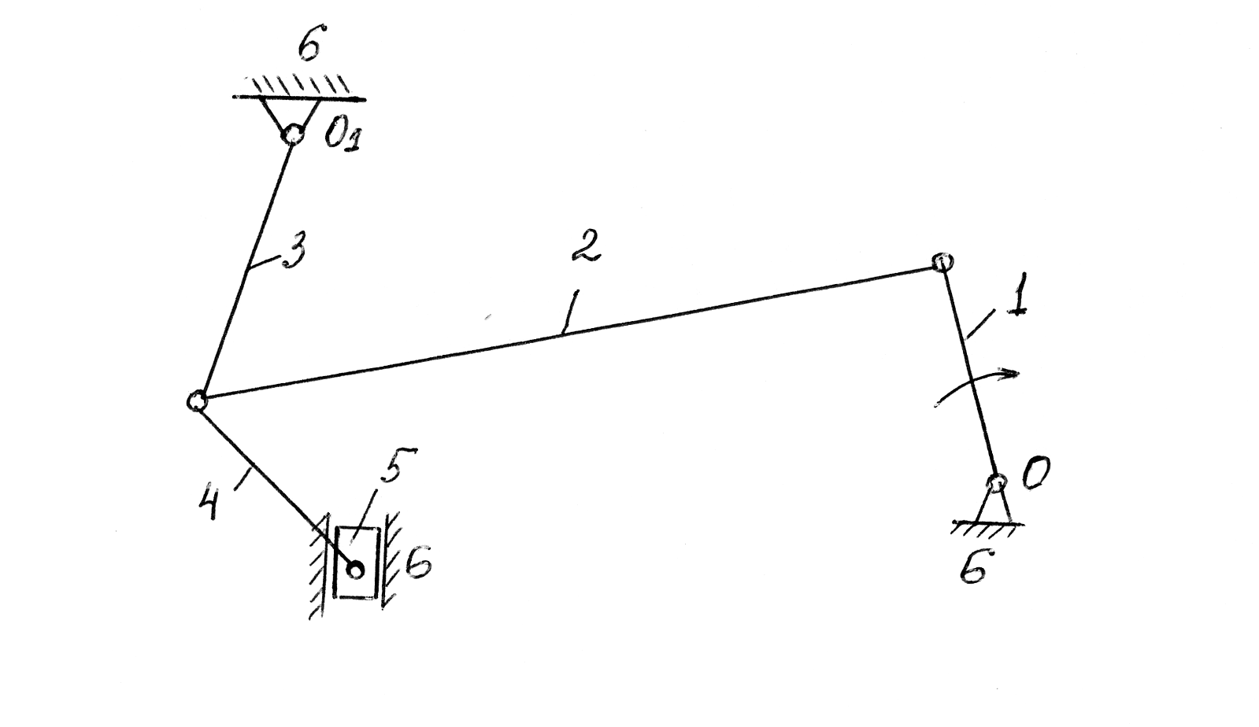
Рис. 1

Решение
1. Рассчитываем степень подвижности механизма. Число подвижных звеньев равно 5 (n = 5), число КП V класса Р₅ = 7 (1–6, 1–2, 2–3, 3–6, 3–4, 4–5, 5–6), из них 6 вращательных и одна поступательная.
При расчете числа КП нужно иметь в виду, что шарнир В сдвоенный, так как он соединяет три звена.
W = 3n – 2Р₅ – Р₄ = 3 · 5 – 2 · 7 – 0 = 1
Так как при одном ведущем звене степень подвижности оказалась равной 1, то кинематическая цепь действительно является механизмом.
2. Для определения класса и порядка механизма раскладываем его на структурные группы. Отделяем сначала группу (рис. 1а) 4–5, а затем (рис. 1в) группу 2–3. Условие, чтобы КЦ, оставшаяся после отделения каждой группы, обладала бы степенью подвижности W = 1, выполняется (рис. 1б, 1г).
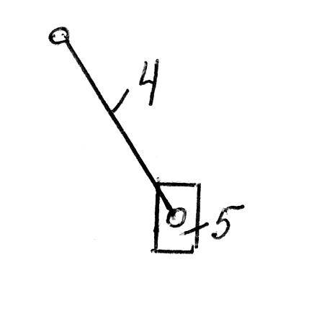
Рис. 1а
Кинематические пары 4–3 Степень подвижности:
4–5 W = 3n – 2Р₅ – Р₄ = 3 · 2 – 2 · 3 – 0 = 0
5–6 гр. Ассура II класса

1б) оставшийся механизм. Составим кинематические пары
1–6
1–2
2–3
3–6

Степень подвижности W = 3n – 2P₅ – P₄ = 3 · 3 – 2 · 4 – 0 = 1
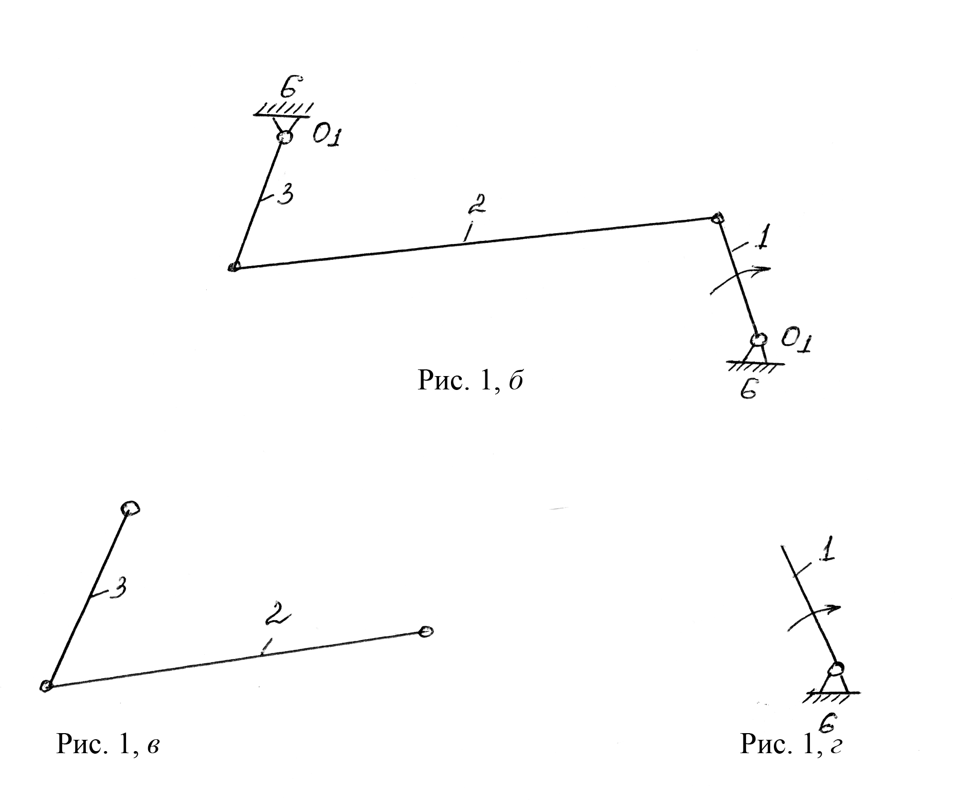
гр. Ассура I класса

1в) 2–3
3–6
2–1
W = 3n – 2P₅ – P₄ = 3 · 2 – 2 · 3 = 0
1г) 1–6
W = 3n – 2P₅ = 3 · 1 – 2 · 1 = 1
Формула строения механизма запишется так: I → II → II

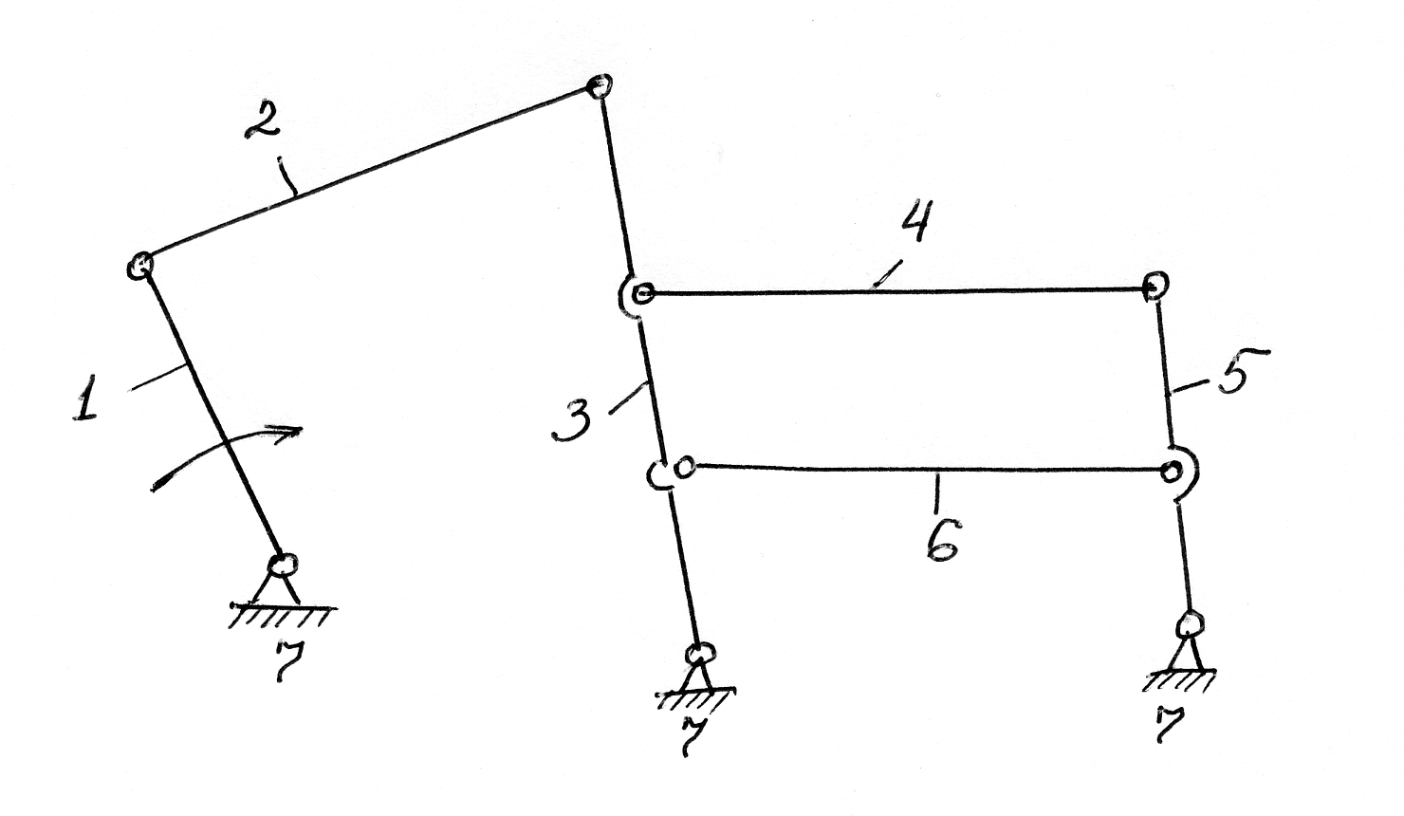

Рис. 2

Задача 2. Найти степень подвижности и определить класс и порядок механизма грохота (рис. 2).
Решение
Определяем степень подвижности механизма по формуле Чебышева:
W = 3n – 2P₅ – P₄.
Число подвижных звеньев n = 6 и число пар V класса Р₅ = 9, кинематические пары IV класса отсутствуют. Следовательно, W = 3 · 6 – 2 · 9 = 0, т. е. исследуемая КЦ неподвижна. Однако легко представить, что если 4 и 6 равны по величине и параллельны, то цепь будет иметь подвижность. Значит, эта КЦ имеет пассивные связи, от которых нужно избавиться при анализе. В данном механизме они вносятся или звеном 4 или звеном 6, так как если одно из этих звеньев убрать, то кинематика механизма не изменится, а степень подвижности станет равной единице:
W = 3n – 2P₅ – P₄ = 3 · 5 – 2 · 7 – 0 = 1.
2. Для определения класса и порядка преобразованного механизма рассмотрим порядок наслаивания групп. Не расчленяя механизм на группы, легко увидеть, что механизм грохота (без звена 6) был получен путем присоединения к механизму I класса (звенья 0, 1), сначала группы II класса второго порядка группы 2–3, а затем такой же группы 4–5. Так как в состав механизма входят группы только II класса второго порядка, то весь механизм должен быть отнесен к механизмам II класса второго порядка.
Формула строения механизма: I → II → II

Задача 3. Определить степень подвижности, класс и порядок кулачкового механизма (рис. 3).

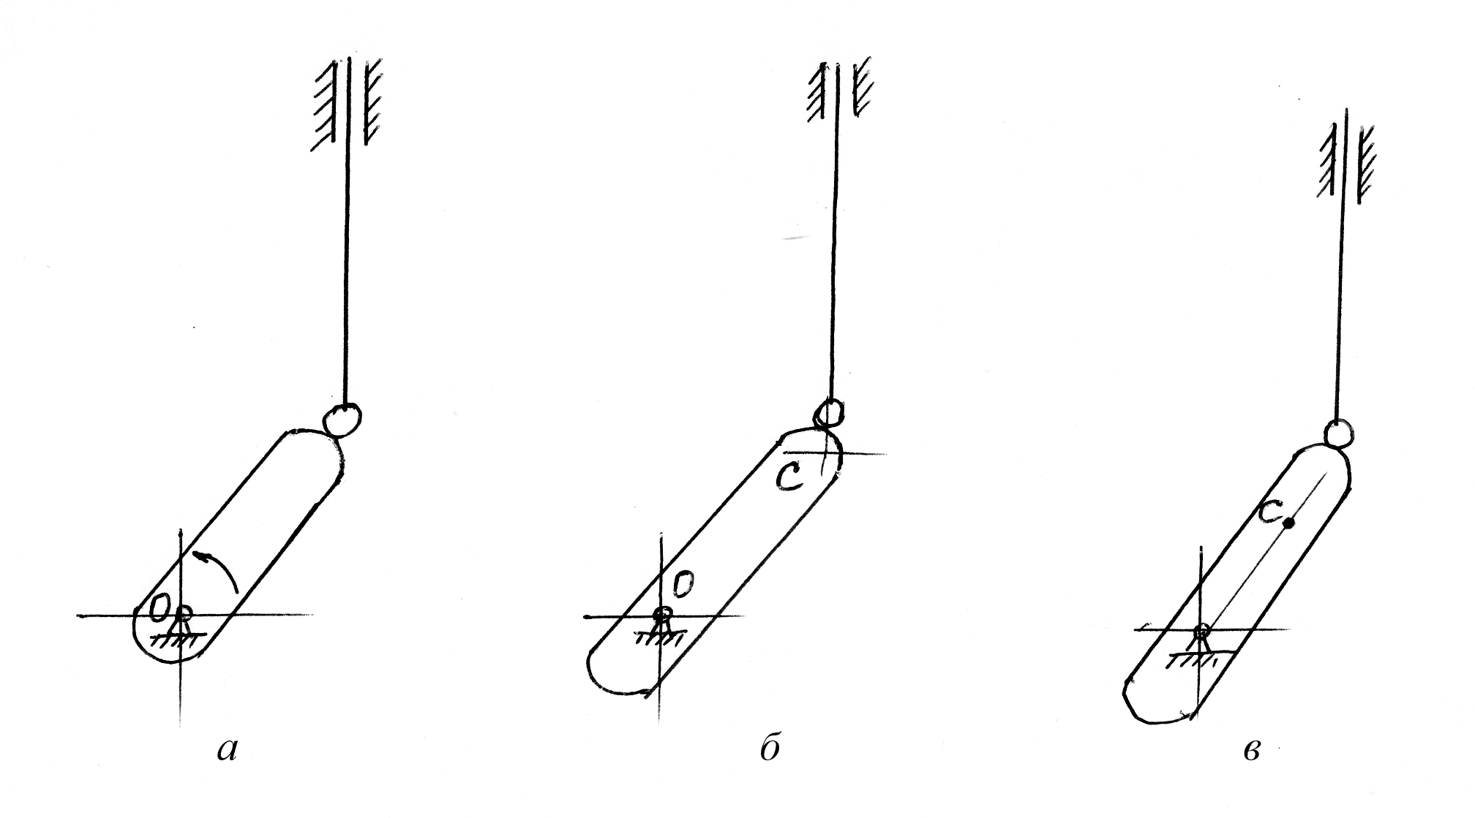
Рис. 3

Решение
1. Механизм состоит из четырех звеньев, одно из которых закреплено. Степень подвижности рассчитываем по формуле Чебышева. Звенья соединены в три пары V класса и одну пару IV класса.
При степени подвижности, равной 2, механизм должен иметь два ведущих звена, а в этом механизме всего одно ведущее звено. Однако анализ движения механизма с очевидностью показывает, что толкатель 3 обладает полной определенностью движения, строго увязанного с движением кулачка. Следовательно, механизм имеет лишнюю степень подвижности, совершенно не влияющую на общий характер движения ведомого звена (толкателя).
Эту лишнюю степень подвижности вносит ролик толкателя, который может быть удален без изменения характера движения толкателя (рис. 3б). В этом механизме ролик поставлен для замены трения скольжения трением качением с целью увеличения долговечности механизма. Степень подвижности кулачкового механизма без ролика будет равна:
W = 3n – 2P₅ – P₄ = 3 · 2 – 2 · 2 – 1 = 1,
т. е. степень подвижности соответствует числу ведущих звеньев.
2. Для установления класса и порядка механизма нужно построить заменяющий механизм без высших пар. Центр кривизны профиля кулачка в точке касания толкателя обозначен буквой С.
Радиус кривизны острия толкателя можно считать равным нулю, тогда заменяющий механизм будет иметь вид, изображенный на рис. 3в, и относится к механизмам II класса второго порядка.
Исходный кулачковый механизм имеет класс и порядок заменяющего механизма. Формула строения: I → II.

Задачи для самостоятельного решения
Задача 1. Произвести структурный анализ плоских механизмов и определить класс и порядок. Ведущее звено показано стрелкой (рис. 4 а, б, в)
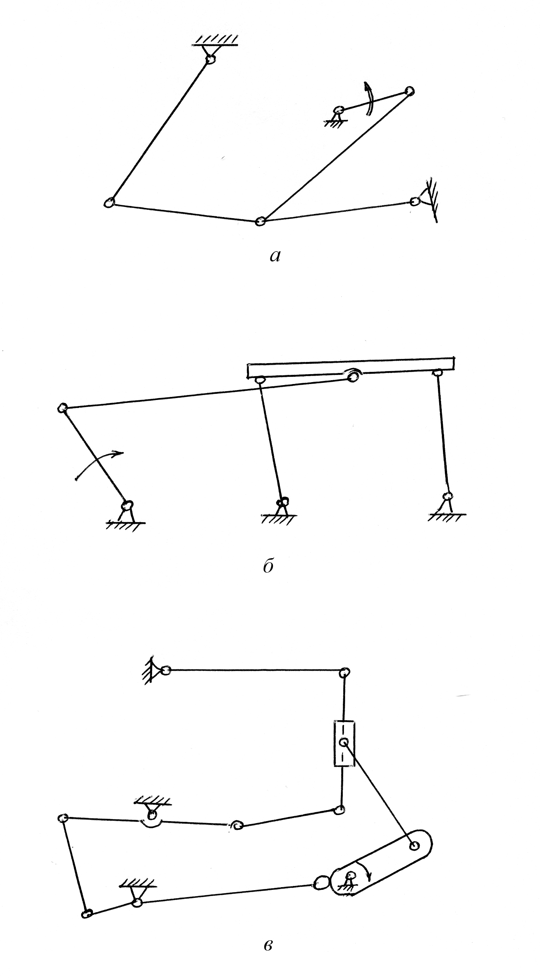

Рис. 4

4. Кинематический анализ и синтез механизмов
4.1. Задачи и методы кинематического исследования.
Кинематический анализ методом засечек и построения кинематических диаграмм. Использование приемов графического дифференцирования. Кинематический анализ методом планом.

Методические указания
При изучении этого раздела уяснить основные задачи кинематического исследования плоских механизмов: определение положения, скоростей и ускорения ведомых звеньев и их точек по заданным движениям ведущих звеньев. Следует иметь в виду, что эти задачи можно решить тремя методами: графическим, графоаналитическим, аналитическим.
Графический метод исследования плоских механизмов наиболее распространен, так как он нагляден, быстро проводится, применим к самым сложным случаям практики.
Знать определение масштаба в теории механизмов и машин; что такое масштаб расстояния, времени, скорости, ускорения, особенности их масштабов: имеют размерность и выражаются любыми числами (как целыми, так и дробными). Уяснить построение планов положений механизмов: знать цель этого построения и последовательность выполнения, построение траекторий, описываемых отдельными точками звеньев механизмов, и их использование в технике. Уметь определять скорости и ускорения методом построения кинематических диаграмм, которой называется кривая в прямоугольной системе координат, представляющая зависимость какого-либо параметра движения звена от времени или угла поворота ведущего звена. Построить диаграмму перемещения ползуна кривошипно-шатунного механизма, используя прием графического дифференцирования. Построить диаграмму изменения скорости и ускорения; уяснить последовательность построения.
Графо-аналитический метод исследования механизмов.
Плоским движением твердого тела называется движение, при котором все точки твердого тела движутся в параллельных плоскостях. Дать определение видов плоского движения твердого тела: поступательного, вращательного, плоскопараллельного; особое внимание уделить последнему, уметь разложить его на два движения: переносно-поступательное и относительно-вращательное.
Знать, что абсолютная скорость точки звена, совершающего плоско-параллельное движение, равна геометрической сумме скорости переносно-поступательного движения и линейной скорости относительно-вращательного движения.
Уяснить построение планов скоростей кривошипно-шатунного и кривошипно-балансирного механизма: цель построения – определение скоростей точек, звеньев этого механизма и последовательность его выполнения, произвести соответствующие построения. Знать свойства плана скоростей.
Уяснить построение планов ускорения кривошипно-шатунного и кривошипно-балансирного механизмов: Для этого усвоить, что абсолютное ускорение точки звена, совершающего сложное плоскопараллельное движение, равно геометрической сумме трех ускорений: ускорения переносно-поступательного движения, нормального и тангенциального ускорений относительно вращательного движения; и последовательность выполнения построения обоих механизмов.

Вопросы для самопроверки
1. Построить траекторию какой-либо промежуточной точки шатуна в кривошипно-шатунном механизме.
2. Как направлена относительно скорость одной точки звена относительно другой, тоже движущейся точки этого звена?
3. Как направлены нормальное и касательное (тангенциальное) ускорения точки звена, вращающегося вокруг неподвижной точки?
4. Построить план скоростей и план ускорения для шарнирного четырехзвенника, задавшись скоростью ведущего звена. До построения планов написать некоторые соответствующие уравнения. Найти скорость и ускорение промежуточной точки шатуна, лежащей между концевыми шарнирами. Сформулировать свойства подобия, на основании которого решается эта задача.

4.2. Задачи синтеза механизмов. Получение новых механизмов путем преобразования шарнирного четырехзвенника. Принципы модификации механизмов.

Методические указания
Задачей кинематического синтеза механизмов является проектирование кинематических схем механизмов по заданным кинематическим условиям. Различают виды синтеза: геометрический (задаются положения отдельных звеньев или траектории отдельных звеньев или траектории отдельных точек звеньев), кинематический (задаются скорости и ускорения отдельных точек или звеньев), динамический (проектирование ведется по заданным силам).
Вопросы синтеза механизмов с низшими парами решены главным образом для частных механизмов кривошипно-ползунного, кулисного, четырехшарнирного и др. Шарнирный четырехзвенник является очень распространенным механизмом.
Знать получение новых механизмов путем преобразования шарнирного четырехзвенника. Рассмотреть условия существования кривошипа в четырехзвеннике, т. е. каким условиям должны удовлетворять размеры звеньев, чтобы кривошип мог совершать полный оборот. Если рассмотреть всевозможные комбинации размеров звеньев, то можно прийти к следующему выводу: если сумма наибольшего и наименьшего звеньев механизма меньше суммы двух других звеньев, то возможны три случая:
1) при неподвижном наименьшем звене – двухкривошипный механизм;
2) при неподвижности противоположного (наименьшему) звена – двухкоромысловый;
3) при неподвижности одного из смежных с наименьшим звеном – кривошипно-коромысловый.
Привести примеры одного из механизмов, являющихся шарнирными четырехзвенниками, отличающихся друг от друга только размером звеньев.
Усвоить принципы модификации механизмов.

Вопросы для самопроверки
1. Спроектируйте шарнирный механизм по двум крайним положениям коромысла и полному обороту ведущего звена. Что можно выбрать дополнительно, чтобы получить единственное решение?
2. Спроектируйте кулисный механизм по заданному коэффициенту увеличения (изменения) скорости. Какие размеры можно выбрать дополнительно, чтобы получить единственное решение?
Методику решения задач по данной теме смотри в разделе «Самостоятельная работа».

Задачи для самостоятельного решения
1. Определить скорости и ускорения точек В и D ползунов поршневого механизма и компрессора (рис. 5) при заданном положении механизма, а также радиус кривизны траектории точки С.
Кривошип вращается равномерно с угловой скоростью ω.
Геометрические размеры механизма следующие:
ОА = 150 мм АВ = 700 мм
ВС = 600 мм АС = 220 мм

СD = 600 мм φ = 60º α = 30º

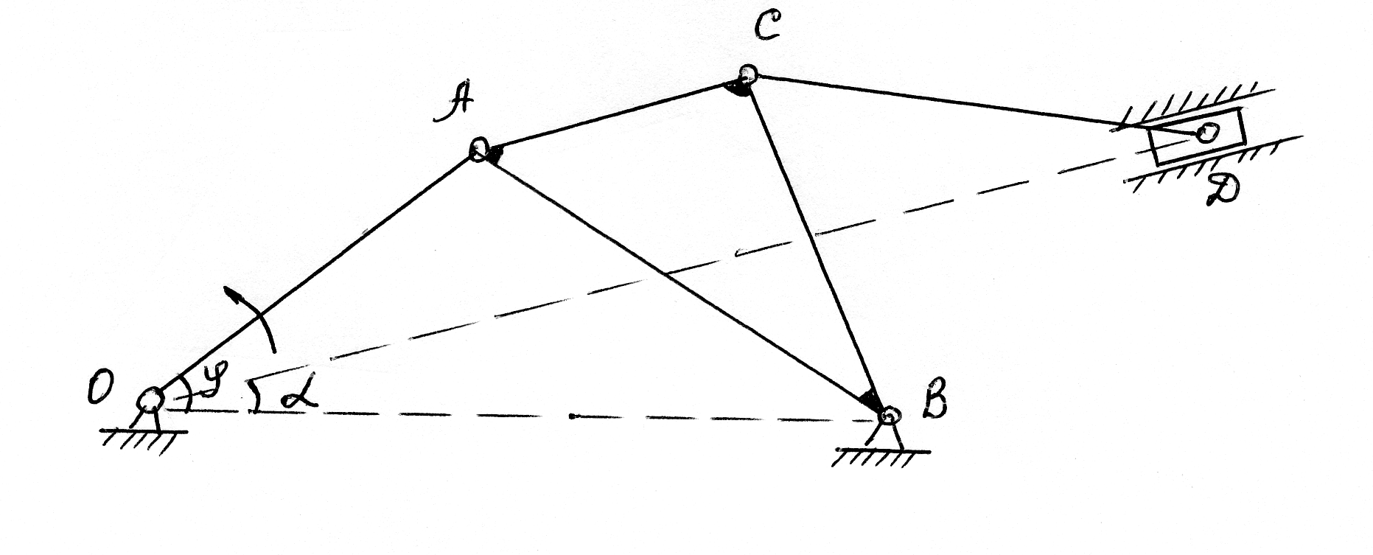
Рис. 5
2. Определить скорость и ускорение всех шарнирных точек механизма кривошипно-рычажного пресса (рис. 6) по следующим данным: кривошип ОА вращается равномерно со скоростью n = 30 об./мин против направления вращения часовой стрелки. Геометрические размеры звеньев: ОА = 100 мм, АВ = 400 мм, ОС = 600 мм, ОВ = 400 мм, СD = 400 мм, l = 500 мм; K = 300 мм. Положение механизма задано углом α = 135º.
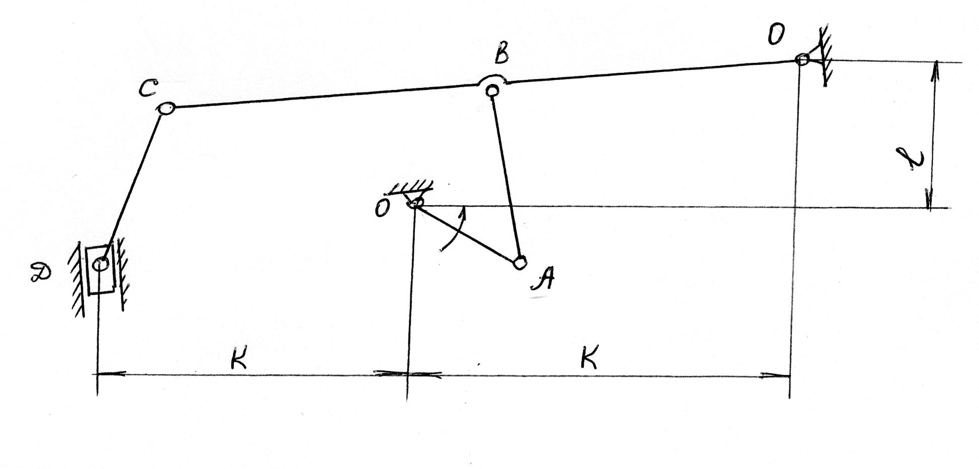
Рис. 6

5. Основные виды механизмов
5.1. Шарнирно-рычажные механизмы. Плоские рычажные механизмы. Универсальный шарнир как пространственный сферический шарнирный четырехзвенник. Особенности его устройства и работы.

Методические указания
Необходимо знать, что для преобразования движения или передачи силы в машинах используются различные плоские или пространственные стержневые механизмы. Простейшим двухзвенным механизмом (стержневым) является рычаг, вращающийся относительно неподвижной точки опоры. Привести примеры механизмов, относящихся к рычажным механизмам.
Рассмотреть пространственный сферический шарнирный четырехзвенник как универсальный шарнир; особенности его устройства и работы. Знать, для чего служит универсальный шарнир (ш. Гука): для соединения валов, когда угол между ними меняется на ходу и близок к 180º. Полезно нарисовать рисунок универсального шарнира. Универсальный шарнир является сферическим, так как оси всех четырех шарниров пересекаются в одной точке.
Существенный недостаток его – неравномерность вращения ведомого звена. Знать определение коэффициента неравномерности движения универсального шарнира. Подобрать примеры универсального шарнира.

Вопросы для самопроверки
1. Каковы особенности устройства и работы пространственного сферического шарнирного четырехзвенника?
2. Назовите простейшие шарнирно-рычажные механизмы и укажите примеры их практического применения.

5.2. Винтовые механизмы. Область их применения. Кинематические схемы.

Методические указания
Знать назначение винтовых механизмов: служат для передачи вращательного движения между скрещивающимися валами, получили широкое распространение приближенные гиперболоидные зубчатые колеса, известные под названием винтовых или геликоидальных зубчатых колес. Хорошо усвоить кинематику винтовых зубчатых колес: уметь вывести формулу перемещения, угловой скорости, определить величину передаточного отношения, положение образующей винта на производящей плоскости.

5.3. Кулачковые механизмы. Их классификация, область применения, достоинства, недостатки. Цикловые и кинематические диаграммы.

Методические указания
Знать, какие механизмы относят к кулачковым – механизмы, ведущим звеном которых является кулачок, образующий с ведомым толкателем высшую кинематическую пару. Они предназначены для преобразования движения кулачка в заданное движение толкателя, позволяют легко осуществлять любой закон ведомого звена. Знать основные параметры кулачка, рассмотреть работу кулачка механизма, угол давления и его влияние на работу кулачка механизма. Существует большое разнообразие кулачковых механизмов. Они отличаются по видам движения ведущего и ведомого звена и по их конструктивному исполнению:
1) в зависимости от вида относительного движения звеньев;
2) по видам движения кулачка;
3) в зависимости от характера движения толкателя;
4) по профилю рабочей поверхности толкателя;
5) в зависимости от расположения оси толкателя и центра вращения кулачка.
Знать область применения кулачковых механизмов, достоинства и недостатки. Рассмотреть анализ и синтез плоских кулачковых механизмов с толкателем, совершающим возвратно-поступательное движение, методом кинематических диаграмм.

Вопросы для самопроверки
1. Какие механизмы называются кулачковыми?
2. В чем особенности кулачковых механизмов, обусловившие их широкое применение в различных машинах? Приведите примеры кулачковых механизмов.
3. Начертите схемы наиболее распространенных кулачковых механизмов.
4. В чем состоят достоинства и недостатки кулачковых механизмов?
5. Покажите угол давления (угол передачи) на различных схемах кулачковых механизмов. В чем состоит явление заклинивания?
6. Определите положение центра вращения кулачка при заданном законе перемещений поступательно-движущегося толкателя и заданном максимально допустимом угле давления (минимальном угле передачи). В каком масштабе должна откладываться скорость толкателя в этих построениях и как они связаны с направлением вращения кулачка?

5.4. Механизмы с жесткими звеньями для передачи вращательного движения. Их классификация. Основные кинематические соотношения. Передаточное отношение и передаточное число.

Методические указания
Зубчатый механизм представляет собой трехзвенный механизм с двумя низшими и одной высшей кинематическими парами. Знать достоинства и недостатки зубчатых механизмов, какие звенья в данном механизме подвижны. Твердо знать основные параметры зубчатого зацепления: шаг, модуль, начальная окружность, делительная окружность, основная окружность. Уметь классифицировать зубчатые механизмы:
а) в зависимости от геометрической формы профиля зуба в торцовом сечении (эвольвентное, циклоидное, цевочное, зацепление Новикова);
б) в зависимости от характера передаточного числа (с постоянным передаточным числом и переменным);
в) в зависимости от направления зуба относительно образующей зубчатого колеса (прямозубые, косозубые, шевронные, криволинейные);
г) по расположению осей валов механизмов, между которыми передается движение (цилиндрические зубчатые механизмы при параллельных осях; конические при пересекающихся осях и червячные при перекрещивающихся осях валов);
д) по виду зацепления (внешнее, внутреннее, реечное).
Уяснить кинематические соотношения в зубчатых механизмах: передаточное число и передаточное отношение, уяснить кинематическое исследование рядовой и ступенчатой зубчатых передач, знать на память выражение для передаточного числа.

Вопросы для самопроверки
1. Через какие параметры можно определить передаточное отношение пары плоских зубчатых колес? Как определяется общее передаточное отношение сложной зубчатой передачи с неподвижными осями? Что означает знак передаточного отношения в плоской зубчатой передаче?
2. Что такое шаг, модуль? Определите основные размеры стандартного (нормального) колеса для определения межцентрового расстояния, колеса по заданным модулю и числу зубьев.
3. Выведите формулу для определения межцентрового расстояния пары стандартных колес внешнего зацепления. Изменится ли передаточное отношение, передаваемое эвольвентными профилями, если межцентровое расстояние сделать несколько больше рассчитанного?

5.5. Эпициклические механизмы. Назначение и область применения. Другие механизмы с жесткими звеньями для преобразования движений.

Методические указания
Знать отличительные особенности эпициклических механизмов: механизмы, составленные из конических или цилиндрических зубчатых колес, одно из которых или группа совершает сложное вращательное движение, состоящее из вращения вокруг собственной геометрической оси и вместе с осью вокруг оси зацепляющихся с ними зубчатых колес.
Знать, в каком случае эпициклическая передача дифференциальная, а в каком планетарная. Уяснить особенности эпициклических механизмов и область применения.
Уметь провести кинематическое исследование эпициклических механизмов: определить угловые скорости и передаточные отношения всех вращающихся звеньев, вывести формулу Виллиса для определения передаточного числа дифференциального механизма.
Уметь определять передаточное число планетарной передачи. Уметь провести кинематический анализ дифференциалов автомобильного типа.

Вопросы для самопроверки
1. Какие механизмы называются эпициклическими?
2. В чем состоит метод обращения движения? Выведите формулу передаточного отношения планетарной передачи.

5.6. Механизмы с гибкими, пневматическими, гидравлическими и электрическими звеньями. Классификация механизмов с гибкими звеньями. Область применения передач с гибкими звеньями. Принципы устройства пневматических, гидравлических и электрических передач.

Методические указания
Механизмы, в которых передача движения между соприкасающимися телами осуществляется за счет трения, называют фрикционными.
Дать классификацию фрикционных механизмов: механизмы круглых цилиндрических колес, фрикционный планетарный механизм, механизм конических фрикционных колес, лобовая фрикционная передача, механизм двойной лобовой передачи, бесступенчатая передача между пересекающимися осями передачи. Кратко охарактеризовать их и указать область применения.
В современных машинах имеют широкое применение механизмы колес, воспроизводящих постоянное передаточное отношение. Рассмотреть передаточное отношение фрикционных механизмов и передач с гибкими звеньями; для этого рассмотреть схемы передач. Гибкие звенья применяются в некоторых случаях, в качестве промежуточных звеньев (тросы, канаты, ремни, ленты, цепи и т. д.).
Дать классификацию механизмов с гибкими звеньями: открытая ременная передача; перекрестная; полуперекрестная; механизм с гибким звеном и направляющими роликами; с гибким звеном и натяжным роликом; кулисный механизм с гибким звеном.
Обратить внимание на механизмы с пневматическими, гидравлическими и электрическими звеньями. Знать принцип их устройства. Пневматическими обычно называются поршневые или роторные механизмы, в которых движение осуществляется за счет энергии сжатого воздуха или какого-либо другого газа.
Под гидравлическими механизмами обычно подразумевают совокупность поступательного или вращательного движения механизмов, источника, нагнетающего рабочую жидкость, управляющей и регулирующей аппаратуры. Электрические устройства вводятся в качестве одного из элементов механизма во многие современные приборы, требующие быстрого включения или выключения прерывистого движения ведомых звеньев и т. п.

Вопросы для самопроверки
1. Какие механизмы называются фрикционными? Дать их классификацию.
2. Рассмотреть передаточное отношение фрикционных механизмов и передач с гибкими звеньями. Где применяются эти механизмы?
3. Какой принцип устройства пневматических, гидравлических и электрических механизмов?
6. Динамика механизмов и машин
6.1. Задачи динамического исследования машин. Силы, действующие на звенья механизмов и машин. Основное уравнение движения машины и его анализ.

Методические указания
Усвоить основную задачу динамики механизмов и машин. Динамика изучает законы движения механизмов и машин под действием их заданных сил, а также определяет все силы, действующие на их звенья. Силы, действующие на звенья механизмов и машин, определяются для решения таких вопросов, как обеспечение устойчивого смазочного слоя в кинематических парах, определение жесткости звеньев, величины напряжения в них, определение расхода энергии при работе машин и износа ее частей, способа крепления машин к фундаменту и др. Эти силы делятся на группы: движущие силы, силы полезного сопротивления, силы вредного сопротивления, давления в КП, силы инерции – при поступательном движении звеньев, вращательном движении вокруг центра тяжести и вокруг оси через центр тяжести, сложном плоскопараллельном движении. Знать краткую характеристику каждой из этих групп и привести примеры сил, относящихся к какой-либо из них.
Подробнее рассмотреть силы инерции, основное уравнение машин и его анализ. Основное уравнение движения машины устанавливает связь между силами, действующими на звенья механизмов и машин, и параметрами движения этих звеньев. Знать уравнение движения машин: изменение кинетической энергии системы за некоторый промежуток времени равно сумме работ приложенных сил на соответствующем перемещении этой системы. В работе каждой машины различают три периода: пуска, установившегося движения, остановки. Рассмотреть основное уравнение движения машин применительно к каждому из этих периодов.

Вопросы для самопроверки
1. Перечислите категории сил, действующих на звенья механизма.
2. Запишите уравнение движения машины и произведите его анализ применительно к каждому из периодов работы машины.

6.2. Потери при трении и другие механические потери. Механический коэффициент полезного действия машины. Пути повышения механического КПД машины и уменьшения износа от трения. Жидкостное трение и смазывающие жидкости. Условия, необходимые для несущей способности масляного слоя.

Методические указания
При изучении КПД машин и механизмов обратить внимание на следующее: под КПД машины понимается параметр, при помощи которого оценивается полезный эффект использования энергии в машине, т. е. КПД характеризует степень совершенства машины. В зависимости от вида используемой энергии различают КПД механический, электрический, термический. Подробнее рассмотреть механический КПД, знать, как определяется величина КПД, почему КПД машины всегда меньше единицы, в каких случаях КПД равен нулю и меньше нуля. Знать, что общий КПД машины при последовательном соединении механизмов равен произведению КПД отдельных механизмов. Показать это на примере. Уметь показать КПД при смешанном соединении механизмов. Знать пути повышения механического КПД и уменьшения износа от трения.
Сила, препятствующая движению одного тела по поверхности другого, называется силой трения. При изучении трения следует учитывать, что трение делится на два рода: трение скольжения и трение качения. В механизмах в низших кинематических парах происходит только трение скольжения, в высших – или чистое качение, или качение со скольжением. Обратить внимание на то, что трение скольжения по наличию смазки делится на четыре вида: сухое, полусухое, полужидкое и жидкостное. Подробнее рассмотреть сухое и жидкое трение. Сухим называется трение вообще без смазки. Жидкостным называется такое трение, при котором трущиеся поверхности полностью разделены слоем смазки, трение происходит только внутри масляного слоя. Усвоить понятие о коэффициентах абсолютной и относительной вязкости смазочных масел, условиях, необходимых для развития несущей способности масляного слоя, разобранных Петровым.

Вопросы для самопроверки
1. Что такое КПД?
2. Определите КПД машины при параллельном, последовательном и смешанном соединении механизмов.
3. Опишите виды трения в механизмах.
4. Что называется трением, коэффициентом трения, углом трения?
5. Как определить силу трения в поступательной паре?

6.3. Принципы силового расчета механизма. Аналитическое и графическое определение сил, действующих в звене механизма. Метод вспомогательного рычага Н. Е. Жуковского. Кинетостатический анализ механизма.

Методические указания
Кинетостатика – решение задач динамики методами статики. В основу этого метода положено начало Д’Аламбера, согласно которому движущееся звено можно рассматривать как находящееся в равновесии, если к действующим на него заданным силам условно приложить силы инерции. Знать порядок проведения кинетостатического анализа механизмов и уметь выполнять его для кривошипно-шатунного и кривошипно-балансирного механизмов. Обратить внимание: при анализе механизмов часто возникает необходимость замены силы и пары сил, приложенных к звеньям механизма, одной силой, приложенной к выбранной точке какого-либо звена так, чтобы эта сила по своему действию была эквивалентна другим силам.
Такая сила называется приведенной, а звено, к которому она приложена, – звеном приведения, уравновешивающей силой механизма называется сила, равная по величине приведенной силе и противоположная ей по направлению. Знать, от чего зависит уравновешивающая сила, как направлен ее вектор, точку приложения силы. Уметь определять уравновешивающую силу методом рычага Жуковского, который представляет собой план скоростей механизма с точкой опоры в полюсе, к отображающим отрезкам которого приложены приведенные к плану скоростей пары сил. Уяснить, что такое отображающие отрезки и точки, знать в общем виде формулу определения уравновешивающей силы.

Вопросы для самопроверки
1. Что такое приведенный момент? Как он определяется?
2. Что такое приведенный момент инерции механизма? Как он определяется?
3. Как определяется скорость движения механизма, используя метод приведения?
4. В какой последовательности проводится определение давления в кинематических парах?
5. Что понимается под уравновешивающей силой и под уравновешивающим моментом?
6. Как определить уравновешивающий момент (силу)?
Методику решения задач по данной теме можно посмотреть в самостоятельной работе.

Задачи для самостоятельного решения
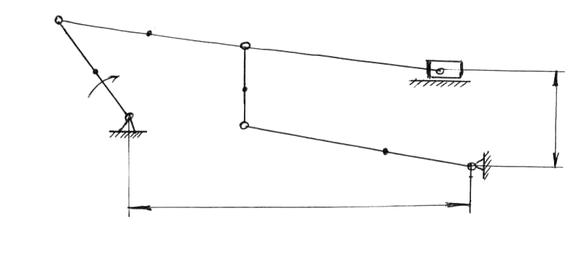1. Определить давление во всех КП и уравновешивающую силу Рур, приложенную к пальцу кривошипа механизма питателя с грохотом (см. рис. 7) для заданного положения механизма. Кривошип вращается равномерно с угловой скоростью ω₁ = 20 рад/с.
А
С₂
D
В

С₁
С₄
а
О
О₅
Е
С₅
b

Рис. 7

Геометрические размеры звеньев ОА = 200 мм, АВ = 800 мм, АD = 400 мм, DЕ = 300 мм, ЕО₅ = 350 мм, b = 700 мм.
Положение центров тяжести О₁С₁ = 100 мм, АС₂ = 250 мм, DС₄ = 150 мм, ЕС₅ = 250 мм. Вес звеньев: J₁ = 50 Н, J₂ = 20 Н, J₃ = 500 Н, J₄ = 70, J₅ = 700 Н.
Моменты инерции звеньев = 8 кг ∙ м², = 0,3 кг ∙ м², = 2,5 кг ∙ м².
К ползуну приложена сила, противодействующая его перемещению, Р = 1000 Н.

6.4. Устойчивость стационарных и передвигающихся машин. Регулирование машин. Цели регулирования машин. Пути устранения неравномерности движения. Задачи и способы регулирования. Регулирование маховиками. Центробежные регуляторы и их работа. Методы автоматического регулирования машин.

Методические указания
При изучении уравнений движения машины указывалось, что различают три периода: пуск, период установившегося движения и остановка. Второй – самый продолжительный, он характеризуется постоянной средней скоростью.
Но в реальных машинах постоянную скорость получить трудно, так как соответствие между движущимися силами и силами сопротивления по тем или иным причинам постоянно нарушается. Несоответствие движущих сил и сил сопротивления вызывает колебания угловой скорости ведущего звена.
Следует обратить внимание на то, что эти колебания бывают двух типов: периодические и непериодические. Первые возникают в механизмах и машинах, в которых силы, действующие на звенья, изменяются в определенной зависимости от угла поворота ведущего звена (ДВС, поршневые насосы и др.). Такие колебания регулируются с помощью маховика. Вторые чаще всего возникают из-за того, что полезные сопротивления меняют свою величину (металлорежущие станки и др.). Они регулируются центробежными регуляторами и модераторами. Задача регулирования хода машин – поддержание колебаний скорости движения ведущих звеньев в заданных пределах, так как колебания вызывают нарушение технологических процессов и вызывают появление сил инерции, которые являются причиной вибрации звеньев и повышения их износа.
Рассмотреть регулирование хода машин маховиками: основной параметр маховика – момент инерции; установить связь между ним и заданным коэффициентом неравномерности движения механизма (для этого требуется усвоить понятие приведенного момента инерции и приведенной массы), влияние маховика на соотношение между движущими силами и силами сопротивления; понятие избыточности работы как несоответствия движущих сил и сил сопротивления, вывести формулу для определения момента инерции маховика и размеров его: радиуса и массы обода, ширины маховика. Вся трудность в расчете маховика заключается в определении избыточной работы, при этом могут встретиться три случая.
Знать расчет маховика двигателя. Рассмотреть центробежные регуляторы и их работу, регулятор – механизм или прибор, предназначенный для автоматического поддержания непериодических колебаний угловой скорости ведущих звеньев механизмов в заданных пределах. Подробно изучить центробежный регулятор Уатта: дать чертеж, обозначить все звенья, вывести формулу соотношения числа оборотов (n) и определенного угла (α) и положения муфты и заслонки, коэффициент нечувствительности регулятора.
При регулировании движения машины с помощью тормозных регуляторов (модераторов) избыточная энергия двигателя затрачивается на преодоление механического, жидкого или воздушного трения. Модераторы применяются в приборах и аппаратах, потребляющих небольшую мощность (телеграф, патефон, приборы точной механизации и др.). Сделать чертеж модератора, обозначить звенья.
Определить момент сил трения регулятора для заданных веса колодки J, силы пружины Q, радиуса тормозного цилиндра r, расстояние от оси вращения вала до центра тяжести колодки S, коэффициента трения f, угловой скорости ведущего вала ω.

Вопросы для самопроверки
1. В чем состоит отрицательное действие неравномерности движения механизма?
2. Что такое периодические колебания скорости, чем они вызываются и чем регулируются?
3. Опишите действие маховика по физическому смыслу. Как он влияет на время разбега и выбега?
4. Каковы причины, вызывающие непериодические колебания скорости? Чем и как они регулируются?
5. Что такое прямое и напряженное регулирование? Когда необходимо непрямое регулирование?
6. Выведите и проанализируйте формулу для определения момента инерции маховика.

6.5. Уравновешивание машин.
Причины неуравновешенности машин. Неуравновешенная возмущенная сила и момент. Статическая и динамическая балансировка вращающихся масс.

Методические указания
Знать причины неуравновешенности машин, что такое неуравновешенная возмущающая сила. Неуравновешенные силы инерции возникают, если центр тяжести звена не совпадает с геометрической осью вращения звена. Устранение вредных действий, порождаемых этими силами, есть задача уравновешивания. Она решается путем рационального подбора веса, конструкции, размещения звеньев и специальных грузов, называемых противовесами. Различают два вида уравновешивания: статическое и динамическое.
Статической балансировке подвергаются звенья, длина которых значительно меньше их диаметра. Привести примеры таких звеньев.
Рассмотреть уравновешивание звена, вращающегося с угловой скоростью ω, на которое действует сила Р, точка приложения которой не проходит через ось вращения. Дать определение статического баланса звена. Знать установку, на которой осуществляется статическая балансировка. Динамическому уравновешиванию (балансировке) подвергают звенья, длина которых значительно больше их диаметра. Привести примеры таких звеньев. Задача динамического уравновешивания заключается в уравновешивании момента инерции с помощью специальных грузов. Знать, почему и как создается момент инерции, что такое динамический дисбаланс звена, как производится динамическая балансировка. Уметь производить полное уравновешивание звеньев, которое имеет место в том случае, если статические и динамические дисбалансы их равны нулю.

Вопросы для самопроверки
1. Что такое неуравновешенность, чем она вызывается, каковы ее последствия?
2. В чем состоит задача уравновешивания, как ликвидируют неуравновешенность?
3. В чем состоит и как производится статическая балансировка ротора?
4. Опишите принцип действия балансировочного станка и общий ход динамической балансировки. Сколько уравновешивающих грузов достаточно для полного уравновешивания?
5. Как влияют неуравновешенные силы инерции звеньев на опоры и фундамент машины?

САМОСТОЯТЕЛЬНАЯ РАБОТА

Кинематическое исследование плоских механизмов
Задача кинематического исследования механизма состоит в определении:
1) положений механизма в различные моменты времени;
2) траектории некоторых точек звеньев;
3) величины и направления линейных скоростей и ускорений точек, звеньев.
Для механизмов с одной степенью подвижности задается закон движения одного из звеньев, обычно главного вала машины. Это звено называется ведущим.
Определение перечисленных кинематических характеристик производится в пределах одного периодического установившегося движения (цикла) механизма для нескольких положений, что дает возможность с достаточным приближением решить поставленную задачу в целом. Например, траектории некоторых точек механизма нужны для определения хода звеньев, очертания контура машин, а также для установления соответствия движения рабочих звеньев машины правильной последовательности технологического процесса. Из сказанного видна необходимость знания скоростей точек некоторых звеньев и умения для наглядности удобно представлять их в виде графиков.
С помощью планов скоростей определяется приведенная масса (без знания которой нельзя определить момент инерции маховика), закон движения машины и т. д.; планы ускорений нужны для нахождения сил инерции звеньев.
Кинематическое исследование механизмов производится в предположении, что ведущие звенья вращаются с постоянной угловой скоростью, несмотря на то что в действительности угловая скорость вращения кривошипа не является постоянной. Такое допущение делается ввиду небольшого расхождения между средней и действительной угловой скоростью, а также технически облегчает построение планов ускорений.

Содержание самостоятельной работы
1. Построить в выбранном масштабе согласно своему варианту схему механизма (см. приложение 1 и табл. 1, 2) для восьми положений кривошипа. Начальное положение ведущего звена (кривошипа ОА) определяется углом J₀. Все последующие положения звена ОА определяются через 45º от первоначального.
2. Построить траектории точек S и С₂.
3. Построить диаграмму перемещения точки В.
4. Методом графического дифференцирования построить диаграммы изменения скорости и ускорения точки В.
5. Построить планы скоростей и ускорений для восьми заданных положений механизма и определить значения скорости и ускорений характерных точек.
6. Для одного из положений механизма определить силы давления в кинематических парах, учитывая силы инерции звеньев, веса, момента инерции звеньев относительно осей, проходящих через их центры тяжести, полезные сопротивления, приложенные к ведомому звену. Силы полезного сопротивления Р_{сопр} и моменты полезного сопротивления М_{сопр} следует направить против движения ведомого звена.
7. Пользуясь найденным давлением в шарнире А, подсчитать уравновешивающий момент на ведущем кривошипе ОА и затем для проверки определить этот же момент методом рычага Жуковского.

Требования к контрольному заданию
«Теория механизмов и машин»
1. Графическая часть задания выполняется на листе ватмана форматом чертежа А₂ (420 × 594).
2. Штамп располагается в правом нижнем углу чертежа, шрифт всех надписей на чертеже выполняется по ГОСТ 2.301–68–2.303–68
3. Рядом со схемой механизма указать масштаб расстояний K.
4. На схеме необходимо указать:
а) направление и вращение кривошипа;
б) обозначение характерных точек механизма;
в) положения кривошипа, при которых строятся планы скоростей и ускорений.
5. Над каждым графиком должна быть соответствующая надпись.
Например: график перемещения точки В, план скоростей и т. д.
На всех графиках должны быть даны обозначения величин с указанием их размерности. Если масштабы графиков отличны от масштабов планов, то они будут указаны особо. При построении графиков нужно следить за соблюдением дифференциально-интегральной зависимости между изображенными величинами.
6. Планы скоростей должны быть построены для всех указанных в задании положений кривошипа.
7. Масштабы K_{v}, K_{a}, принятые при построении планов, должны быть указаны около схемы механизма рядом с масштабом расстояния.
8. Разрешается применение особых масштабов для тех планов, которые получаются или слишком большими или слишком малыми. В этих случаях около этих планов нужно указать масштаб особо.
9. Планы должны быть пронумерованы арабскими цифрами соответственно положениям кривошипа.
10. На всех планах должны быть обозначены все вершины планов и все векторы. Разрешается не ставить обозначения лишь на очень малых отрезках скоростей и ускорений. На планах нужно указывать стрелками направление векторов.

Примеры выполнения самостоятельной работы
Кинематическое исследование кривошипно-шатунного механизма
Пусть дан КШМ, ведущим звеном которого является кривошип ОА, вращающийся с постоянной угловой скоростью ω, определить скорости и ускорения точек звеньев.
Начертим в выбранном масштабе кинематическую схему (рис. 8) и выполним построение плана положений звеньев и траекторий отдельных точек звеньев механизма.
А
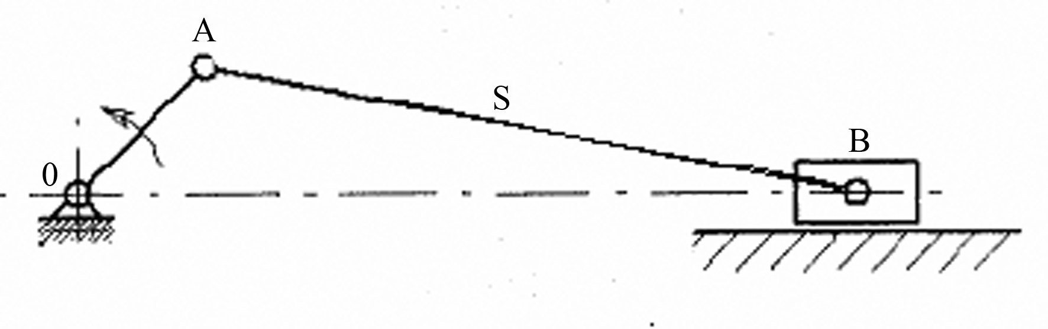
Рис. 8

Для построения плана положений звеньев необходимо:
1. Построить траекторию центра шарнира А, ведущего звена, для этого проводим окружность радиуса ОА.
2. Отметить на траектории движения точки А 6÷8÷12 и т. д. положений шарнира А.
3. Построить траекторию движения точки В ползуна, совершающего возвратно-поступательное движение.
4. Найти на траектории движения точки В 6÷8÷12 и т. д. положений ползуна, соответствующих отмеченным положениям шарнира А. Для этого необходимо взять раствор циркуля, равный длине шатуна АВ, и сделать из каждого положения точки А засечки на траектории движения точки В. Полученные точки А и В в соответствии соединить прямыми.
На рис. 9 приведен пример построения восьми положений звеньев и траекторий центра тяжести S шатуна АВ.
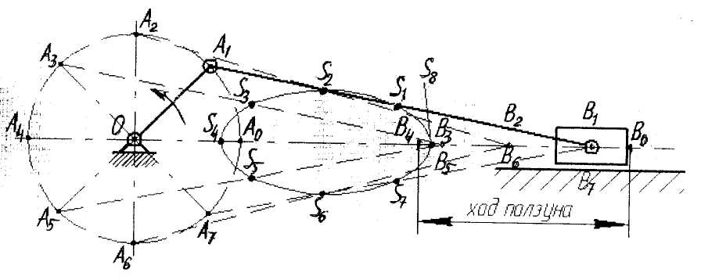
Рис. 9

При вращении кривошипа ОА ползун В совершает возвратно-поступательное движение из одного крайнего положения в другое. Под крайним положением звена, совершающего возвратно-поступательное или колебательное движение, понимают положение, соответствующее изменению направления движения звена.
В крайнем правом положении ползун В будет находиться на наибольшем расстоянии от шарнира О. Это положение будет тогда, когда кривошип ОА и шатун АВ расположатся по одной прямой один за другим. Для нахождения этого положения необходимо из центра шарнира О радиусом равным (ОА + АВ) сделать засечку на траектории движения точки В.
В крайнем левом положении точка В должна находиться на наименьшем расстоянии от шарнира О. Это положение будет тогда, когда кривошип ОА и шатун АВ расположатся по одной прямой. Для нахождения этого положения необходимо из центра шарнира О радиусом, равным (АВ – ОА) сделать засечку на траектории движения точки В.
Крайние положения точки В определяют ход ползуна кривошипно-шатунного механизма.
Имея 6÷8÷12 положений звеньев механизма, можно построить траектории положения любой точки любого звена, например центра тяжести S шатуна АВ. Положение точки S определяем делая засечки на прямых А₁В₁, А₂В₂, …, А₈, В₈ дугами радиуса АS из точек А₁, А₂, А₃, …, А₈. Соединив последовательно полученные точки S₀, S₁, S₂, ..., S₈ плавной кривой, получим траекторию точки S за один оборот кривошипа.

Построение кинематических диаграмм
Кинематической диаграммой называется кривая в прямоугольной системе координат, представляющая зависимость какого-либо параметра движения звена от времени или угла поворота ведущего звена.
Выражение зависимости параметров движения звеньев в виде графиков дает возможность наглядно представить их изменение за определенный промежуток времени.
Построим кинематическую диаграмму перемещения, изменения скорости и ускорения точки В кривошипно-шатунного механизма.
Для построения необходимо:
1. Выбрать произвольную прямоугольную систему координат s/t.
2. На оси абсцисс отложить время t одного оборота кривошипа ОА и разделить полученный отрезок на 6÷8÷12 равных частей.
3. Из каждой точки деления оси абсцисс в направлении оси ординат отложить перемещение точки В, которые определяем из рис. 9 за соответствующий промежуток времени (угла поворота кривошипа ОА). За начало отсчета перемещения точки В принимаем одно из крайних положений В₀, В₄.
4. Соединить плавной кривой полученные точки.
Это и будет диаграмма перемещения ползуна (рис. 10).

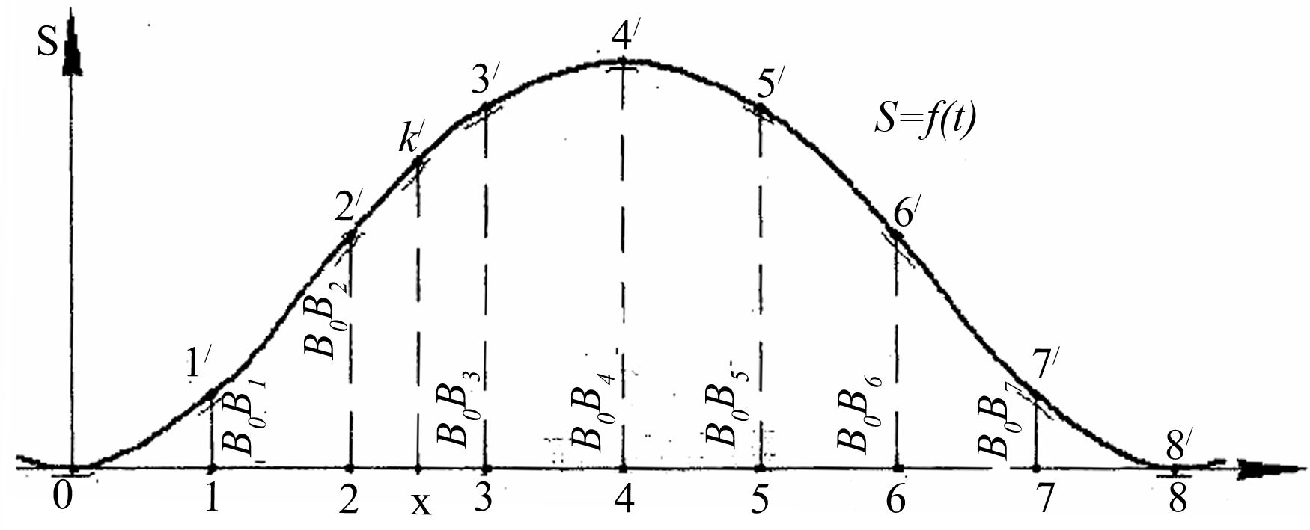

Рис. 10

Для построения диаграммы скорости точки В необходимо продифференцировать закон S = f(t). Строится диаграмма методом графического дифференцирования диаграммы перемещения точки В.
Для этого необходимо:
1. Выбрать прямоугольную систему координат v/t (рис. 11).
2. По оси абсцисс отложить в том же масштабе время t одного оборота кривошипа ОА.
3. На отрицательной части оси абсцисс выбрать точку Р в качестве полюса диаграммы скорости. Расстояние РО выбирается произвольно, учитывая, что величина отрезка РО влияет на высоту диаграммы скорости – чем больше РО, тем выше диаграмма.
4. Провести касательные к соответствующим точкам диаграммы перемещения (1', 2', 3', …, 8').
5. Через полюс Р провести прямые, параллельные касательным диаграммы перемещения до пересечения с осью ординат. Точки пересечения с осью параллельно перенести на ординаты соответствующих точек деления оси абсцисс.
6. Соединить плавной кривой полученные точки.
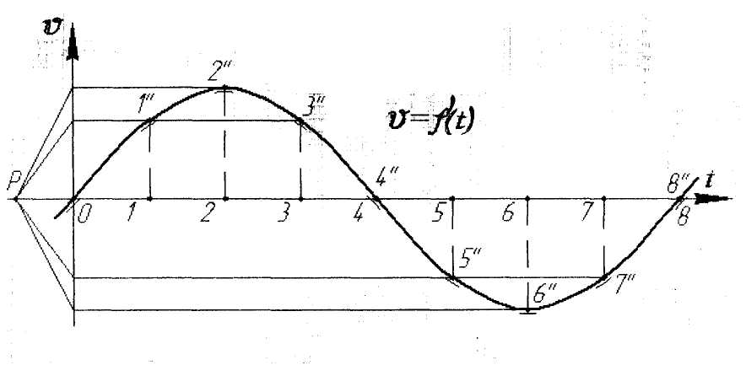
υ

υ = f /(t)

Рис. 11
t

Имея диаграмму скоростей v/t, аналогично строим диаграмму тангенциальных ускорений, представленную на рис. 12.
Р
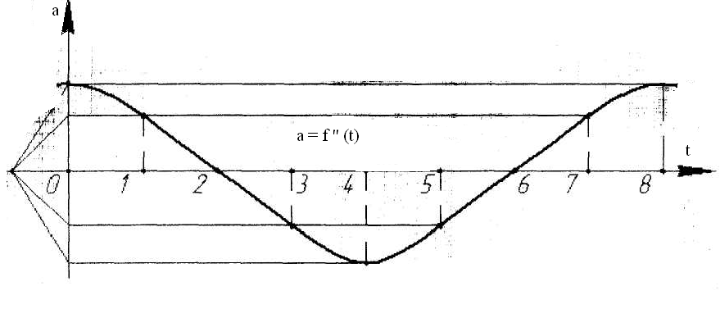Рис. 12

Построение планов скоростей и ускорений
кривошипно-шатунного механизма
Рассмотрим пример построения планов скоростей и ускорений кривошипно-шатунного механизма
На рис. 13 представлена кинематическая схема механизма. Требуется построить планы скоростей и ускорений в заданном его положении, если известны размеры звеньев и значение угловой скорости ведущего звена.

В
S
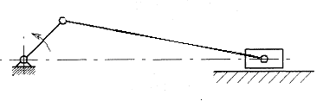
О

Рис. 13

Для определения скоростей точек звеньев проанализируем движение шарнира А ведущего звена. Кривошип ОА совершает вращательное движение, следовательно, скорость точки А определяется по формуле:
А
v_{A} = ω₁ · l_{OA} = (πn/30) · l_{OA} (м/c),
где ω₁ – угловая скорость ведущего звена (рад/с),
n – число оборотов вращения кривошипа (об./мин),
l_{OA} – длина кривошипа ОА (м).
Для определения скорости точки В шатуна АВ, совершающего плоскопараллельное движение, разложим это движение на переносно-поступательное вместе с точкой А и относительно-вращательное движение точки В вокруг точки А. Тогда, как известно из теоретической механики, имеем:
_{В} = _{пер.пост} + _{отн.вращ},
но: _{пер.пост} = _{А}, _{отн.вращ} = _{ВА}, и рассмотрим векторное уравнение по величине и направлению:
_{В} = _{А} + _{ВА}
Величина | – | · l_{OA} | –
Направление | // ХХ | ┴ ОА | ┴ АВ
Решением этого векторного уравнения является план скоростей.
Построение плана скоростей производится в следующей последовательности:
1) в плоскости чертежа произвольно выбираем точку Р в качестве полюса плана;
2) из полюса Р проводим прямую, перпендикулярную кривошипу ОА, откладываем на ней отрезок Р_{а}, который изображает в выбранном масштабе точки А;
3) из точки а проводим прямую, перпендикулярную шатуну АВ; это направление вектора _{ВА};
4) из полюса Р проводим прямую, параллельную направляющей ХХ до пересечения с прямой, перпендикулярной АВ; точку пересечения обозначаем b.
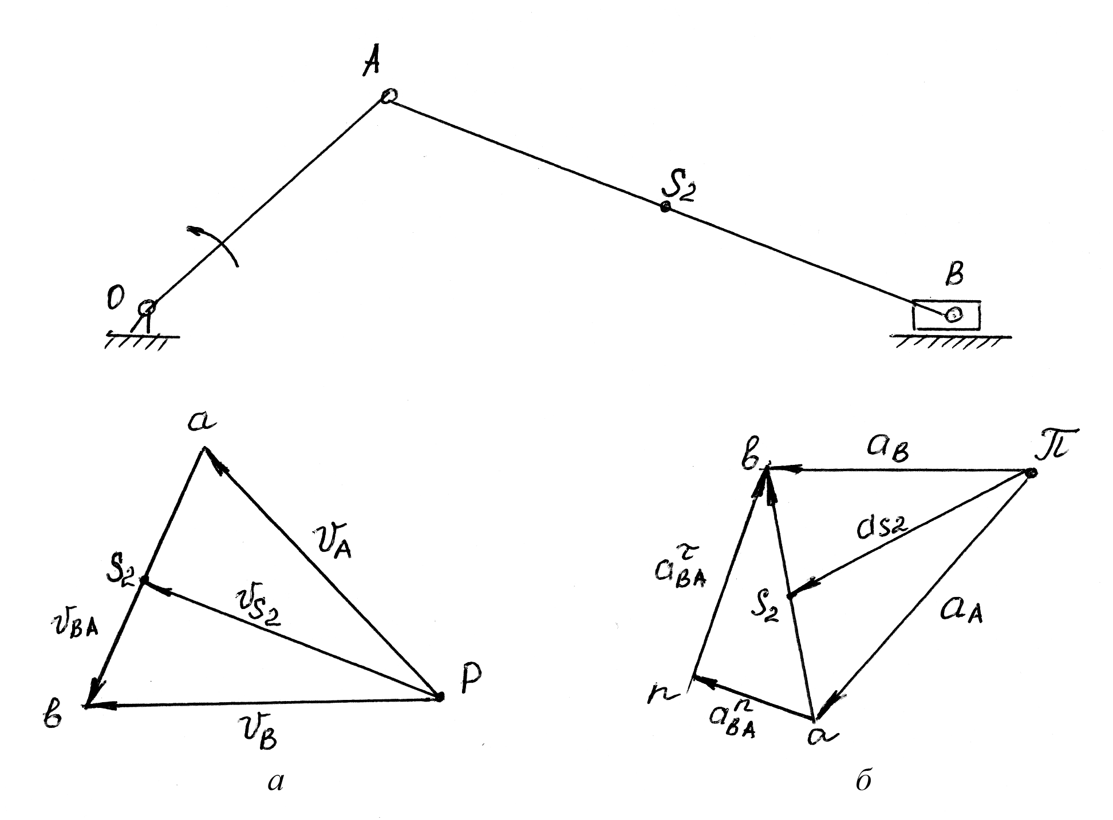
Рис. 14

а – план скоростей, б – план ускорений

Фигура Р_{ab} является планом скоростей механизма (рис. 14а). Отрезок Р_{b} изображает в выбранном масштабе абсолютную скорость точки В, которая может быть определена из плана скоростей:
_{В} = Р_{b} · K_{v}, где K_{v} – масштаб скоростей (выбирается произвольно).
Отрезок ab изображает в том же масштабе скорость относительно-вращательного движения _{ВА}; величина этой скорости:
_{ВА} = ab · K_{v}.
Угловая скорость относительно-вращательного движения:
ω_{ВА} = _{ВА} / l_{АВ}.
Для определения абсолютной скорости шатуна воспользуемся методом подобия; следуя этому методу, точка определяется на отрезке ab из соотношения
АВ/ab = AS/as = BS/bs;
P_{S} = _{S} – абсолютная скорость точки S.
Определяем ускорения точек механизма методом планов ускорения. Находим ускорение точки А кривошипа, так как кривошип вращается равномерно, точка А будет иметь только нормальное (центростремительное) ускорение:
ā_{А} = ā_{пер.пост} = ω² · l_{ОА} = _{А}² / l_{ОА}
Точка В принадлежит шатуну АВ, совершающему плоскопараллельное движение, поэтому
ā = ā_{пер.пост} + ā_{отн.вр} + ā_{отн.вр}
аb = āА + Ābа + аВА
Значение | – | v²_{A} / l_{СА} | v ²_{BA} / l_{АВ} | –
Направление | // ХХ | // ОА  от А к О | // АВ  от В к А | ┴ ВА
Решение этого векторного уравнения – план ускорений.
Для того чтобы построить план ускорений, необходимо:
1) в плоскости чертежа выбрать произвольную точку π в качестве полюса плана;
2) из полюса π провести прямую, параллельную ОА, и отложить на ней отрезок πа, изображающий в выбранном масштабе ускорение точки А (а_{А});
3) из точки а провести прямую, параллельную АВ, и отложить на ней отрезок аn, равный в выбранном масштабе нормальному ускорению относительно-вращательного движения (а^{n}_{ВА});
4) через точку n провести прямую, перпендикулярную АВ;
5) из полюса π провести прямую, параллельную направляющей ХХ, до пересечения с прямой, перпендикулярной АВ, и точку пересечения обозначить через в (рис. 14б).
Отрезок πb изображает в выбранном масштабе абсолютное ускорение точки В: а_{В} = πb · K_{а}, где K_{а} – масштаб ускорения.
Отрезок nb изображает тангенциальное ускорение (.) В:
ā_{ВА} = nb · K_{а}.
Полное ускорение относительно-вращательного движения изображается отрезком аb.
Для определения ускорения точки S найдем ее расположение на отрезке аb из соотношения: АВ/аb = AS/as = BS/bs
πs = ās – абсолютное ускорение точки S.
Угловое ускорение относительно вращательного движения: ε = а_{ВА} / l_{АВ}
Рассмотрим кинетостатический анализ механизма
Определим давление во всех кинематических парах и уравновешивающую силу, приложенную к шарниру А кривошипа кривошипно-шатунного механизма.
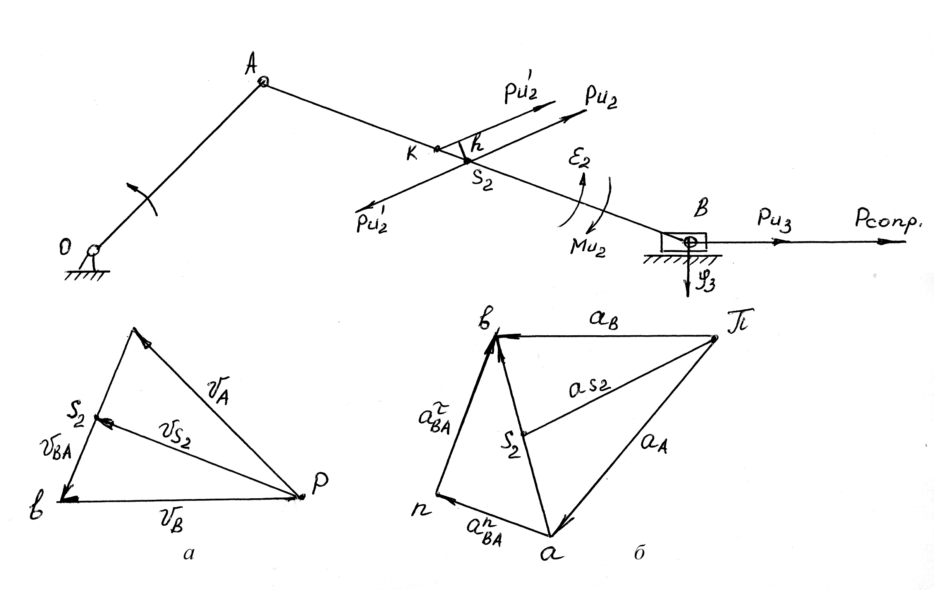

Рис. 15
Решение:
1. Строим планы скоростей и ускорений механизма (это необходимо для определения момента сил и моментов сил инерции) (рис. 15 а, б). Принцип построения смотреть выше.
2. Определяем силы инерции и моменты сил инерции для звеньев механизма. Знак минус показывает, что направление силы или момента сил противоположно ускорению.
Звено АВ совершает плоскопараллельное движение, и действие сил инерции для него сводится к силе и моменту сил инерции:
Р_{и2} = –J₂ / q · as; М_{и2} = –Js · ε_{ВА} = –Js · (а_{ВА} / l_{АВ}).
Сила Р_{и2} направлена в сторону, противоположную направлению ускорения аs₂. Момент инерции М_{и2} – в сторону, противоположную направлению углового ускорения ε_{ВА}, а ε_{ВА} направлено в ту же сторону, что и касательное ускорение а_{ВА}.
Заменим силу инерции Р_{и2} и момент сил инерции М_{и2}, действующие на шатун АВ, одной результирующей силой.
Для этого момент инерции М_{и2} заменяем парой сил, где в качестве силы пары берем силу, равную Р_{и2}. Одну из сил пары прикладываем к центру тяжести и направляем ее по линии действия Р_{и2} в противоположную сторону.
Определяем плечо силы из соотношения: М_{и2} = Р_{и2} · h
h = М_{и2}/Р_{и2} = М_{и2}/Р_{и2}, так как Р_{и2} = Р_{и2}.
Звено В (ползун) совершает поступательное движение, поэтому действует только сила инерции Р_{и3} = –m_{AB} = –(J₃/g) · a_{B}.
3. Определяем силы давления в кинематических парах (рис. 16):
а) для определения сил давления в кинематической паре 3–4 выделим группу Ассура и рассмотрим ее равновесие.

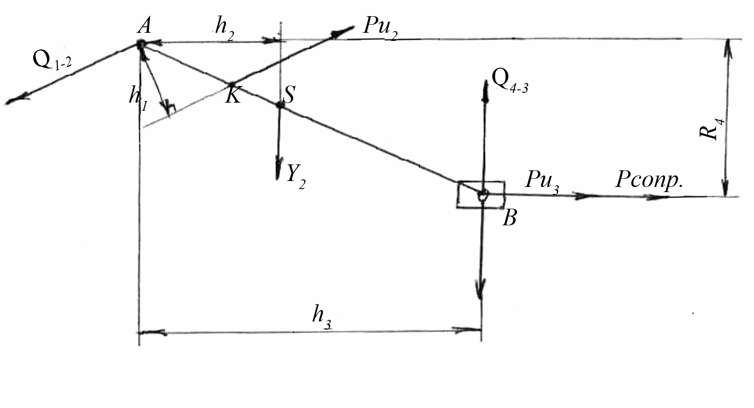

Рис. 16

При определении сил и моментов сил инерции надо иметь в виду, что они направлены всегда в сторону, противоположную направлению ускорения (силы – в сторону, противоположную направлению линейных ускорений центра тяжести, а моменты сил – в сторону, противоположную угловому ускорению звена).
Поскольку группа отсоединена от механизма, действие отброшенных частей последнего звена группы нужно заменить силами. Как действуют эти силы, пока не известно, поэтому изображаем их произвольно. Вектор Q_{1–2} – сила действия звена 1 на звено 2, вектор Q_{4–3} – сила действия звена 4 на звено 3.
Согласно принципу Д’Аламбера, анализируемая группа находится в состоянии равновесия. Можно к ней применить уравнение и определить неизвестные силы.
ΣР_{i} = Р_{и2} + J₂ + Р_{и3} + Р_{сопр} + J₃ + Q_{1–2} + Q_{4–3} = 0
Так как группа Ассура находится в равновесии, то алгебраическая сумма моментов всех сил относительно А равна нулю.
ΣМ_{А} = Р_{и2} · h₁ – J₂ · h₂ + Q_{4–3} · h₃ – J₃ · h₃ + (Р_{и3} + Р_{сопр}) · h₄ = 0

Из этого уравнения выразим Q_{4–3}:
Если в результате арифметических действий Q_{4–3} окажется со знаком минус, то это значит, что направление силы выбрано ошибочно и его надо изменить на обратное.
Определив силу Q_{4–3}, определяем силу давления в кинематической паре 1–2, построив для этого план сил. Для этого из произвольно выбранного полюса Н последовательно откладываем векторы сил в выбранном масштабе (рис. 17).
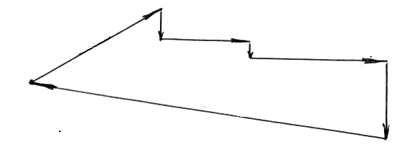
J₂ Р_{и3}
Р_{и2}
J₃ P_{сопр}

Q_{1–2}

Н
Q_{4–3}

Рис. 17

Величину силы Q_{1–2} определяем из плана сил. Для этого замеряем вектор Q_{1–2} и умножаем на масштаб.
б) Для определения силы давления в кинематической паре 2–3 рассмотрим условие равновесия ползуна. Так как ползун находится в положении равновесия, то геометрическая сумма всех сил, действующих на ползун, равна нулю ΣР_{i} = 0 (рис. 18).
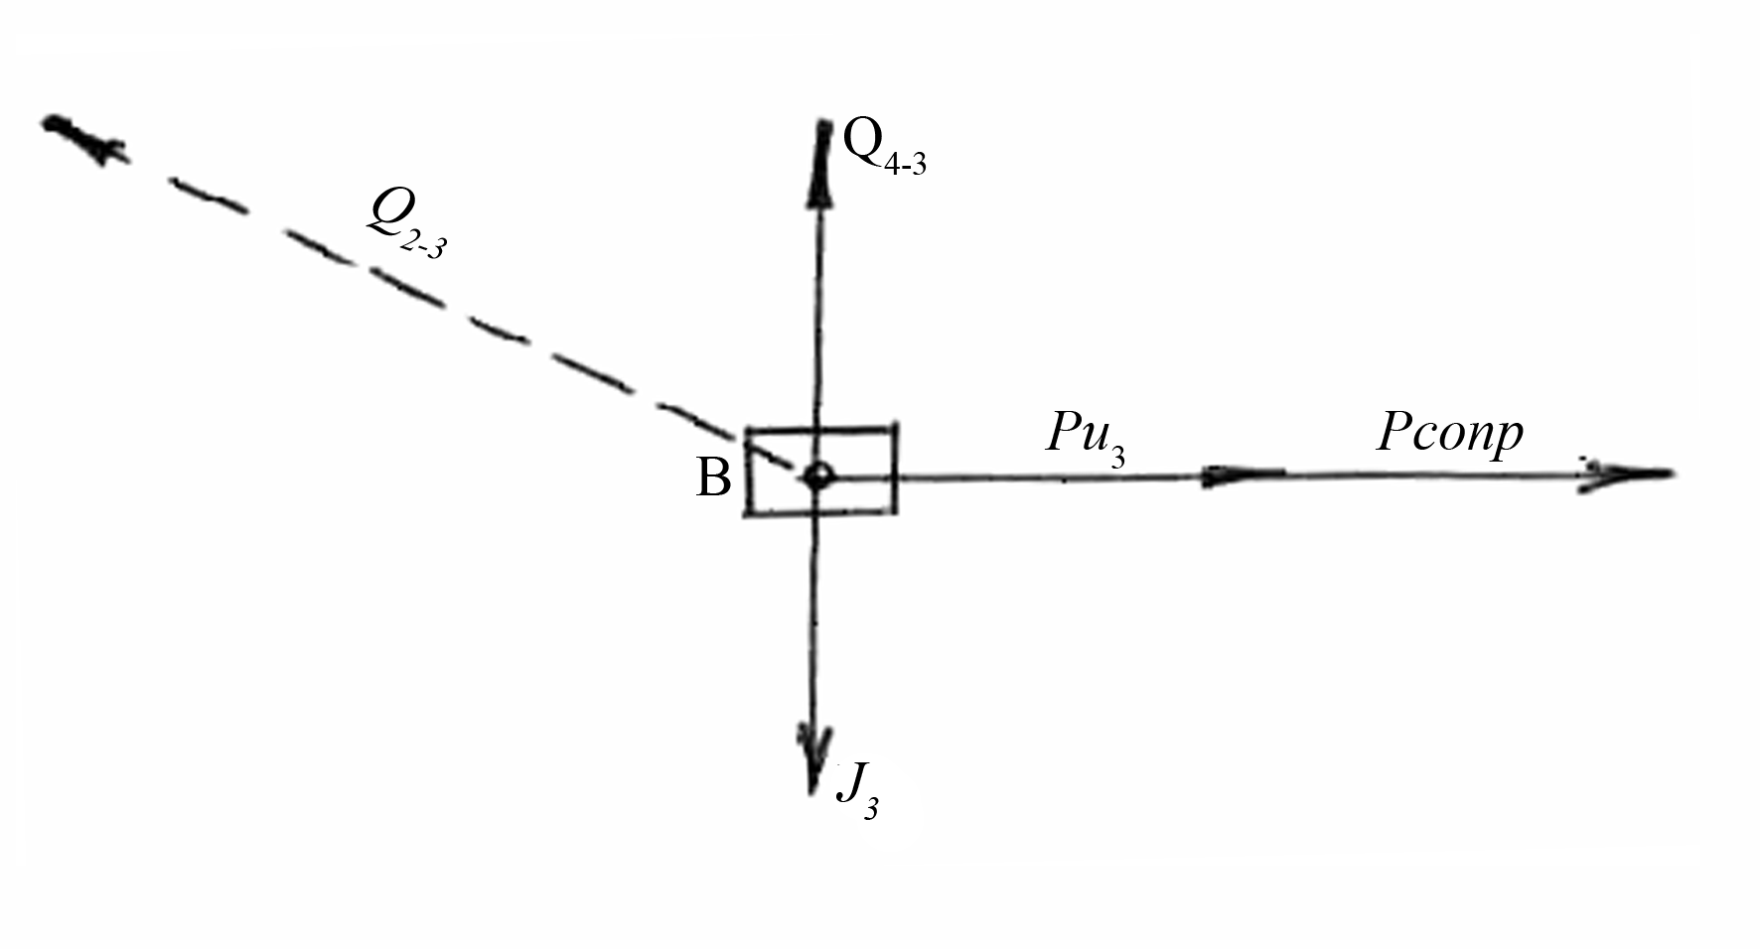

Рис. 18
Вектор Q_{2–3} – сила действия звена 2 на звено 3, направлена произвольно.
Запишем уравнение равновесия сил: ΣР_{i} = Q_{4–3} + Р_{и3} + Р_{сопр} + J₃ + Q_{2–3}, из него следует, что Q_{2–3} = –(Q_{4–3} + Р_{и3} + Р_{сопр} + J₃).
Построим план сил (рис. 19).

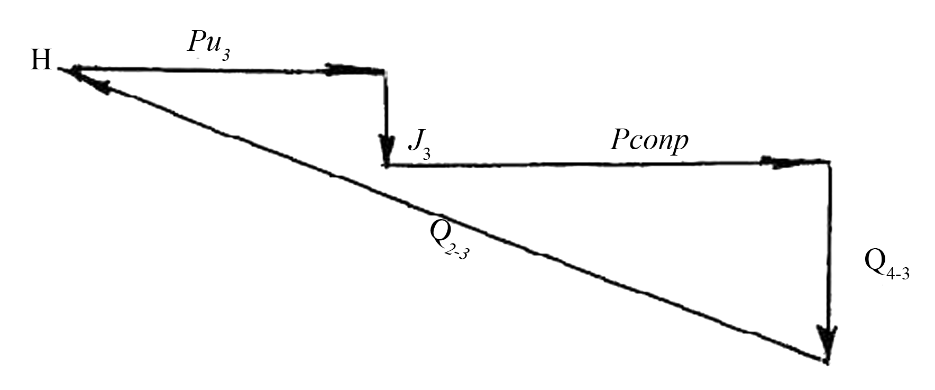

Рис. 19
Направление силы Q_{2–3}, показанное на рис. 18 штрихпунктирной линией, ошибочно, его следует заменить на противоположное.
в) Определяем силу давления в кинематической паре 4–1, для этого рассматриваем равновесие ведущего звена (рис. 20).
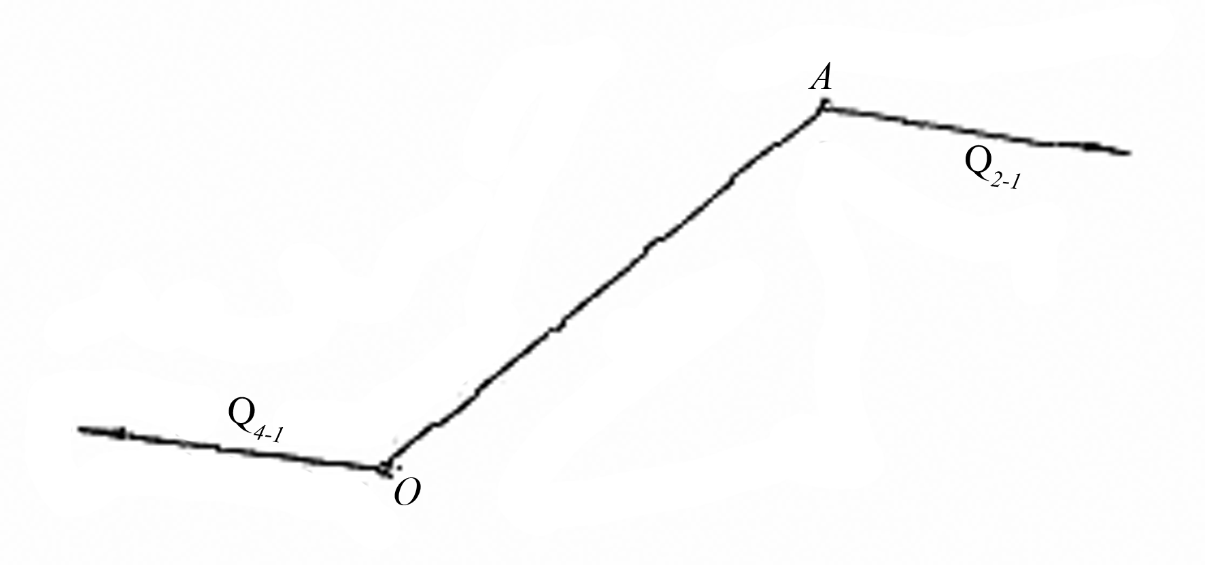
Рис. 20

Воспользуемся уравнением равновесия:
ΣР_{i} = Q_{2–1} + Q_{4–1} = 0.
Следовательно, Q_{2–1} = –Q_{4–1}.
4. Определим уравновешивающую силу Р_{ур} методом жесткого рычага Жуковского.
Рычагом Жуковского называется план скоростей с точкой опоры в полюсе, в отображающих отрезках которого приложены приведенные к плану скоростей силы, а в отображающих точках приложены повернутые на 90º в сторону вращения силы, действующие на соответствующие звенья механизма (рис. 21).
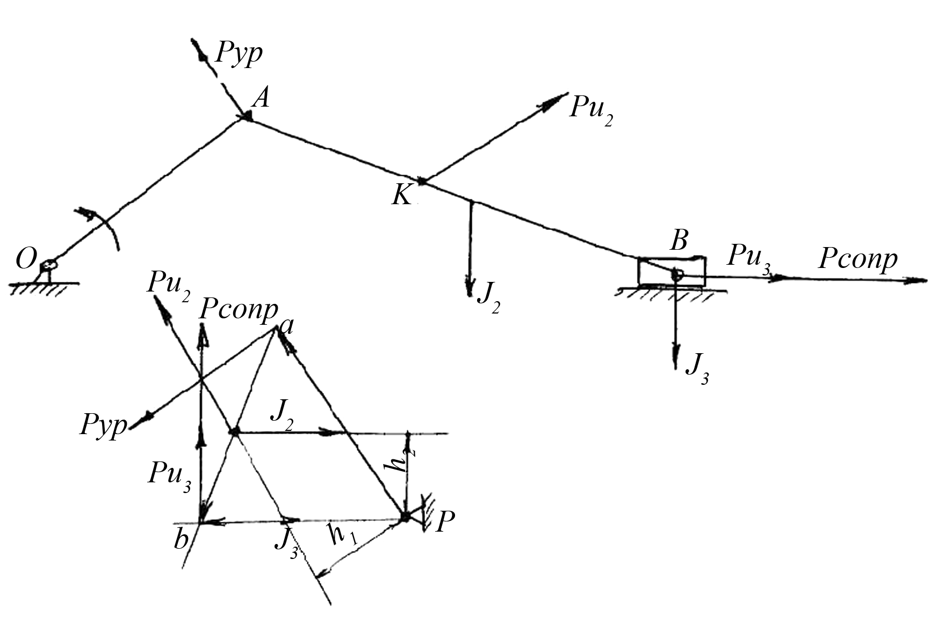

Рис. 21

Из принципа возможных перемещений вытекает, что сумма моментов сил, приложенных к повернутому плану скоростей относительно полюса Р, равна нулю.
Составим уравнение моментов сил
– Р_{и2} · h₁ + Р_{ур} · Р_{а} – J₂ · h₂ – (Р_{и3} + Р_{с})Р_{b} = 0.
Из этого уравнения следует:
Кинематическое исследование кривошипно-балансирного механизма (КБМ).
Начертим в выбранном масштабе кинематическую схему механизма (рис. 22).

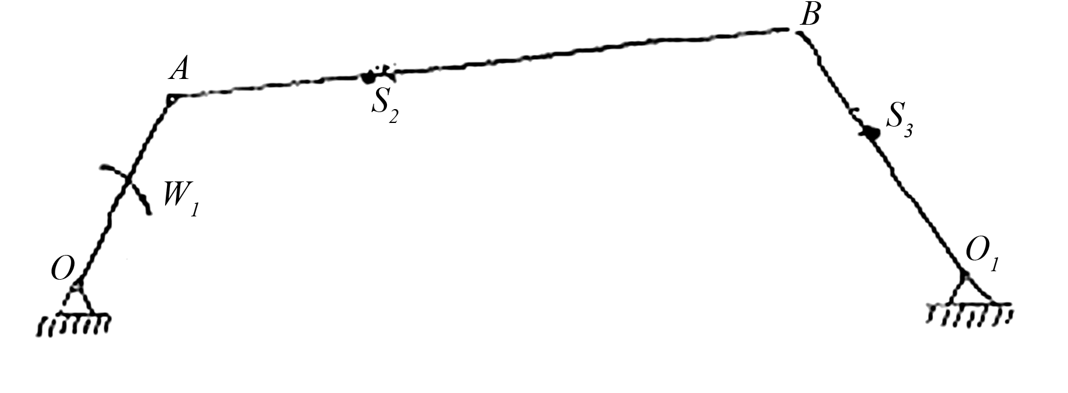
ω₃
Рис. 22
Построение положения звеньев кривошипно-балансирного механизма и определение положений характерных точек выполняется аналогично КШМ, рассмотренному выше. По заданным координатам определить на чертеже положение неподвижных точек ОО₁. Затем провести окружность радиуса ОА и отметить на них восемь положений (А₁, А₂, …, А₈) точки А ведущего звена, для которых требуется определить положение всех звеньев механизма. Положения остальных звеньев механизма, соответствующие заданным положениям ведущего звена ОА, определяем методом засечек.
Точка В движется по дуге окружности радиуса ВО₁ и всегда находится на этой дуге. Положение точек В₁, В₂, …, В₈, соответствующие заданным положениям звена ОА₁, ОА₂, …, ОА₈ получим на пересечении дуги с дугой окружности радиуса АВ, описанной из точек А₁, А₂, …, А₈. Соединив точки В₁, В₂, …, В₈ с точками А₁, А₂, …, А₈ и О₁ получим положение звеньев АВ и ВО₁ (рис. 23).
Построение кинематических диаграмм перемещения, изменения скорости и ускорения точки В выполняется аналогично кривошипно-шатунному механизму (рис. 10, 11, 12).
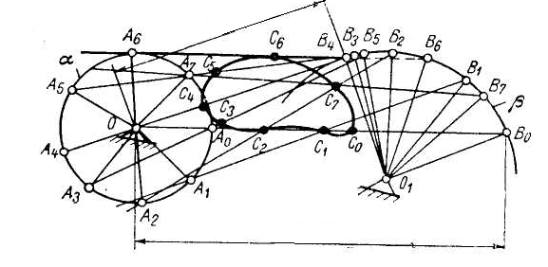(AB – OA)

AB + OA

Рис. 23

Построение планов скоростей и ускорений кривошипно-балансирного механизма
Определяем величину линейной скорости точки А кривошипа ОА.
v_{А} = ω₁ · l_{ОА} = · l_{ОА}
Вектор скорости v_{А} перпендикулярен кривошипу в заданном положении.
Точка В принадлежит шатуну АВ, совершающему плоскопараллельное движение. Представляя это движение как переносно-поступательное вместе с точкой А и относительно-вращательное точки В вокруг точки А, получаем векторное уравнение:
_{В} = _{А} + _{ВА}
Значение | – | (πn/30) · l_{ОА} | –
Направление | ┴ВО₁ | ┴ОА | ┴АВ
Решением этого векторного уравнения является план скоростей.
Построим его:
1) в плоскости чертежа произвольно выбираем точку Р в качестве полюса плана;
2) через полюс Р проводим прямую, перпендикулярную кривошипу ОА, откладываем на ней отрезок Ра, который изображает в выбранном масштабе скорость точки А (_{А});
3) через точку а проводим прямую, перпендикулярную шатуну АВ, это направление вектора _{ВА};
4) через полюс Р проводим прямую, перпендикулярную звену ВО₁ до пересечения с прямой, перпендикулярной шатуну АВ, точку пересечения обозначим b.
Фигура Раb является планом скоростей механизма (рис. 24).
Отрезок Рb изображает в выбранном масштабе абсолютную скорость точки В, которая может быть определена из плана скоростей:
v_{В} = Рb · K_{v}.
Отрезок аb изображает в том же масштабе скорость относительно-вращательного движения v_{ВА} = аb · K_{v}
угловая скорость шатуна АВ: ω_{AВ}.
угловая скорость звена ВО₁: ω_{BO1}.
Скорость точки S₂ определяется методом подобия: из соотношения
P_{S2} = _{S2} – абсолютная скорость точки S₂.
Аналогично определим скорость точки S₃, расположенной на отрезке Рb:
P_{S3} = _{S3} – абсолютная скорость точки S₃.
Определяем ускорение точек звеньев механизма методом плана ускорений. Находим ускорение точки А кривошипа. Так как кривошип вращается равномерно, точка А будет иметь только центростремительное ускорение:
ā_{А} = а_{А} = ω² · l_{ОА} = v²_{А}/l_{ОА}.
Точка В принадлежит шатуну АВ, который совершает плоскопараллельное движение, разложив его на переносно-поступательное вместе с точкой А и относительно-вращательное движение точки В вокруг точки А, получаем:
ā_{В} = ā_{А} + ā_{ВА} + ā_{ВА}
Величина | – | v²_{А}/l_{ОА} | v²_{ВА}/l_{АВ} | –
Направление | – | // ОА  от А к О | // АВ  от В к А | ┴ АВ
Решить данное векторное уравнение нельзя, так как два вектора неизвестны по величине, а один из них неизвестен и по направлению.
Поэтому составляем второе векторное уравнение.
Рассмотрим точку В как принадлежащую балансиру ВО₁; тогда ускорение точки В определяется:
ā_{В} = ā_{В} + ā_{В}
Значение | – | v²_{В}/ l_{ВО1} | –
Направление | – | // ВО₁  от В к О₁ | ┴ ВО₁
Решением двух векторных уравнений является план ускорений.
Для того чтобы построить план ускорений, необходимо:
1) в плоскости чертежа выбрать точку π в качестве полюса плана;
2) из точки π провести прямую, параллельную ОА, и отложить на ней отрезок πа, равный в выбранном масштабе ускорению точки А;
3) из точки а провести прямую, параллельную шатуну АВ, и отложить на ней отрезок а_{n}, равный и параллельный ускорению а_{ВА};
4) через точку n провести прямую, перпендикулярную шатуну АВ;
5) из полюса π провести прямую, параллельную ВО₁ и отложить на ней отрезок πm, равный в выбранном масштабе ā_{В};
6) через точку m провести прямую, перпендикулярную ВО₁, до пересечения с прямой, перпендикулярной АВ, точку пересечения обозначить b;
7) полюс π соединяем прямой с точкой b. Отрезок πb равен в выбранном масштабе ā_{В};
8) точки а и b соединяем прямой, отрезок аb равен в выбранном масштабе ускорению ā_{ВА} (рис. 24б).
Для определения ускорения точки S₂ найдем ее расположение на отрезке аb из соотношения:
πS₂ – ā_{S2} – абсолютное ускорение точки S₂.
Чтобы определить ускорение точки S₃, найдем ее расположение на отрезке πb из соотношения:
.
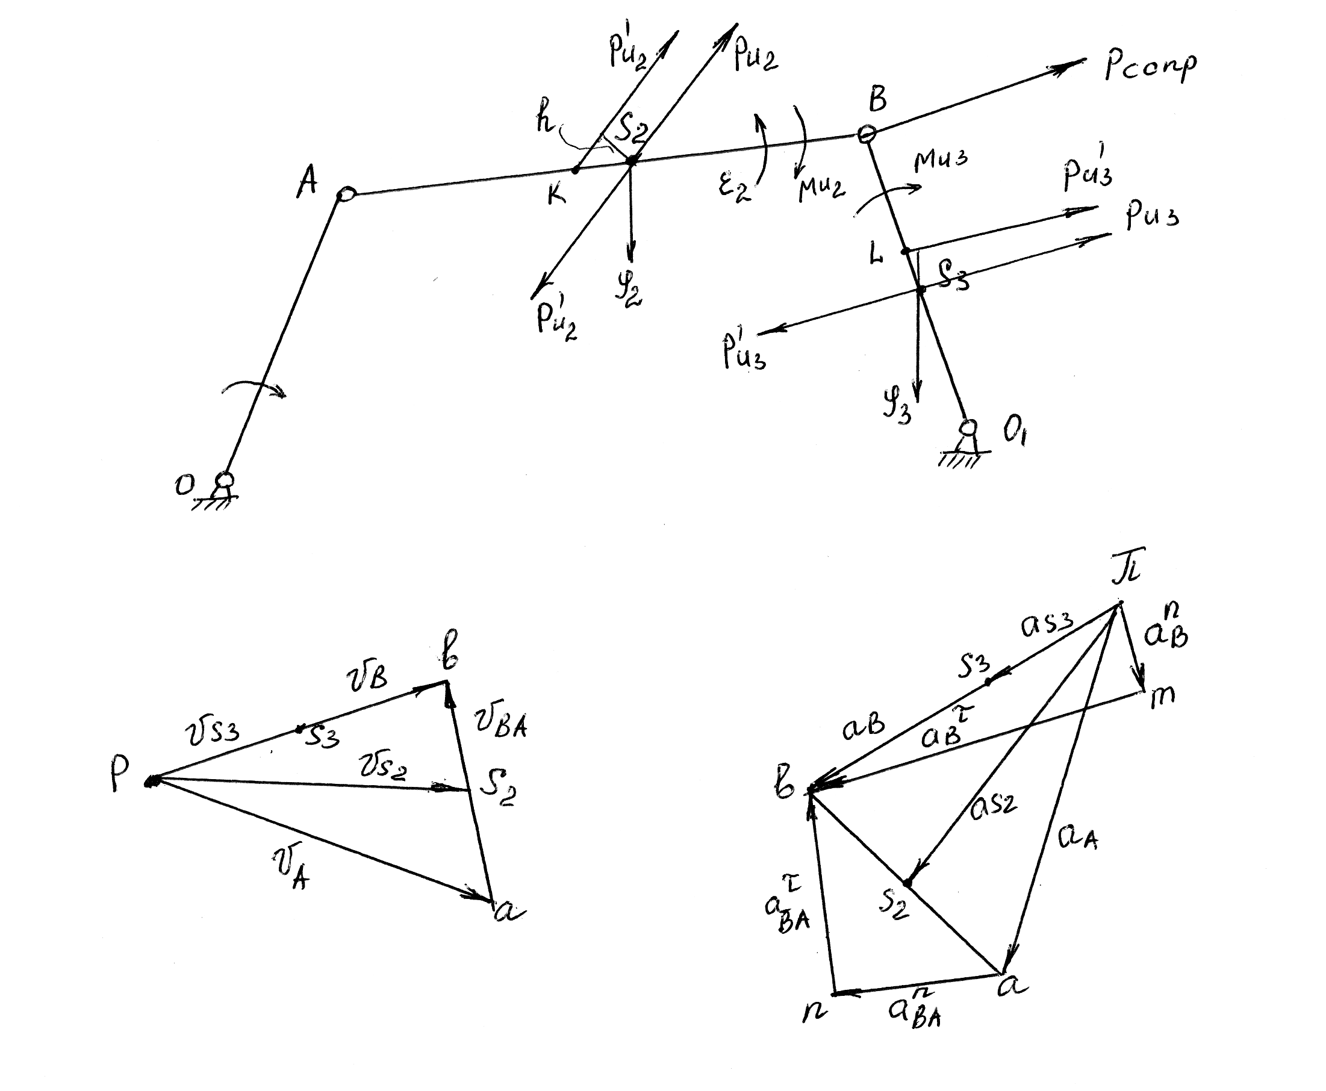
б
а
Рис. 24
а) план скоростей, б) план ускорения

πS₃ = ā_{S3} – абсолютное ускорение точки S₃.
Угловое ускорение относительно вращательного движения равно:
.
Кинетостатический анализ кривошипно-балансирного механизма
Для определения сил давления в кинематических парах строим планы скоростей и ускорений механизма и прикладываем все силы, действующие на звенья механизма (рис. 25).
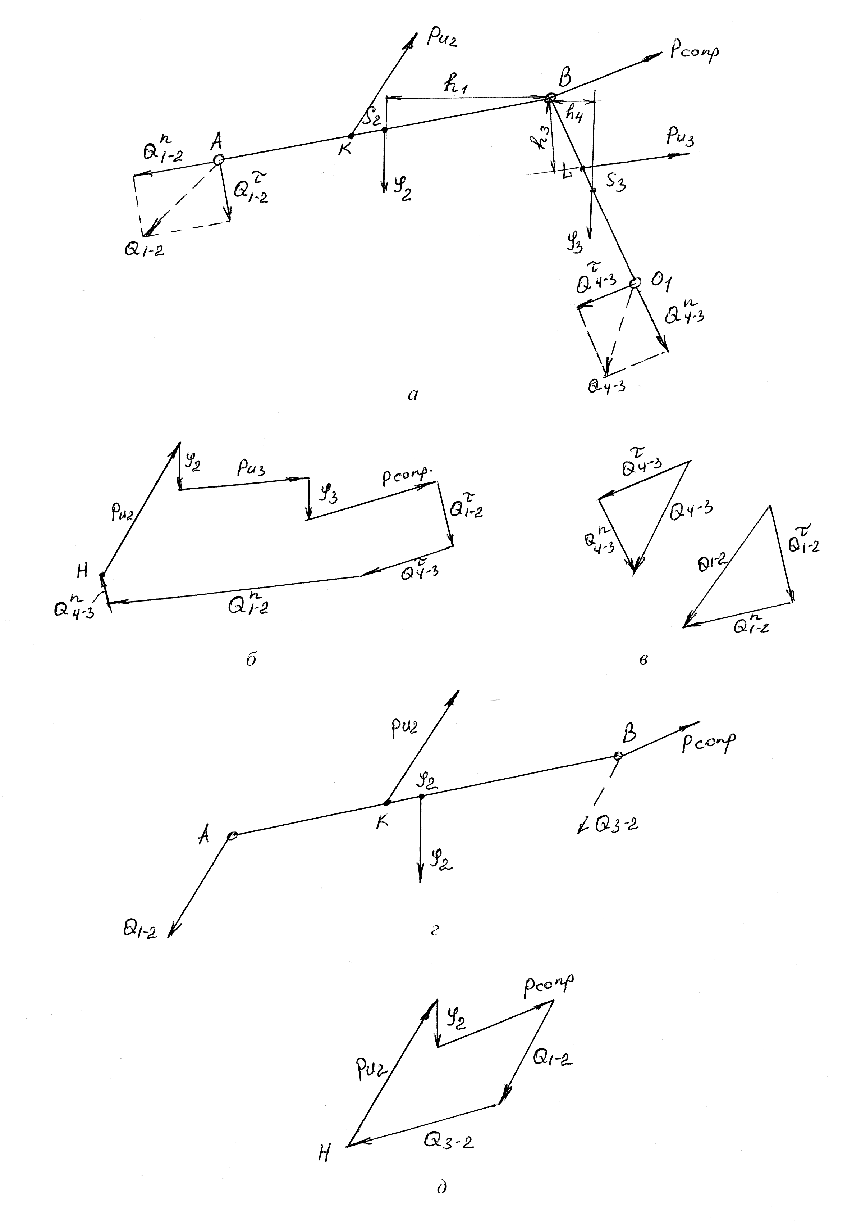

Рис. 25

Определяем силы инерции и моменты сил инерции для звеньев механизма. На шатун АВ действует:
Р_{и2} = , M_{и2} = .
Коромысло ВО₁ вращается вокруг оси О₁, не проходящей через центр тяжести S₃ звена, поэтому на него действует сила инерции Р_{и3} = (–J₃/g) · a_{S3} и момент инерции: M_{и3} = –J_{S3} · ε_{B} = –J_{S3} · a_{B}/ l_{BO1}.
Заметим, что силы Р_{и2}, Р_{и3} направлены в сторону, противоположную направлениям ускорений ā_{S2} и ā_{S3} соответственно. M_{и2}, M_{и3} – противоположную направлениям угловых ускорений ε_{BA} и ε_{B} соответственно, а угловые ускорения – в сторону ускорений a_{BА} и a_{B} соответственно.
Заменим силу инерции Р_{и2} и момент инерции M_{и2}, действующие на шатун АВ, одной результирующей силой, а также силы и инерции Р_{и3} и момент инерции M_{и3}, действующие на коромысло ВО₁, другой результирующей силой и определим плечи:
и .
Заменим М сопротивления, приложенный к коромыслу ВО₁, силой сопротивления, приложенной к центру шарнира В. Для этого момент сопротивления заменим парой сил с плечом h = l_{ВО1}, тогда сила сопротивления определится по формуле: .
Для определения сил давления в кинематических парах выделим группу Ассура АВО₁ (рис. 26а) и приложим все силы, действующие на эту группу, а также укажем силы давления в кинематической паре 3–4 – Q_{4–3} и в кинематической паре 1–2 – Q_{1–2}, направленные произвольно. Под действием этих сил группа Ассура находится в положении равновесия, тогда геометрическая сумма всех сил Р₂ = 0.
Р_{и2} + J₂ + Р_{и3} + J₃ + P_{сопр} + Q_{4–3} + Q_{1–2} = 0.
Это уравнение не можем решить, так как векторы сил Q_{1–2} и Q_{4–3} неизвестны по величине и направлению.
Разложим силы Q_{1–2} и Q_{4–3} на две составляющие:
Q_{4–3} = Q_{4–3} + Q_{4–3}
Q_{1–2} = Q_{1–2} + Q_{1–2}
Составляющие Q_{1–2} и Q_{4–3} направлены вдоль звена, а составляющие Q_{1–2} и Q_{4–3} – перпендикулярно звену, тогда векторное уравнение примет вид:
Р_{и2} + J₂ + Р_{и3} + J₃ + P_{сопр} + Q_{4–3} + Q_{4–3} + Q_{1–2} + Q_{1–2} = 0
В этом уравнении четыре вектора Q_{1–2}, Q_{1–2}, Q_{4–3}, Q_{4–3} неизвестны по величине, но известны по направлению, решить это уравнение не можем.
Для уменьшения количества неизвестных в векторном уравнении рассмотрим условия равновесия шатуна АВ (рис. 26а). Составим уравнение равновесия:
Σ_{МВ}(Р_{i}) = 0,
J₂ · h₁ – Р_{и2} · h₂ + Q_{1–2} · l_{AB} = 0, отсюда
Если сила Q_{1–2} будет с отрицательным знаком, то она имеет противоположное направление.
Из условия равновесия коромысла ВО₁ (рис. 25а) имеем, что Σ_{МВ} (Р_{i}) = 0.
Р_{и3} · h₃ + J₃ · h₄ – Q_{4–3} · l_{BO1} = 0, отсюда
Определив по величине и направлению составляющих Q_{1–2} и Q_{3–4}, можно построить план сил для исходного векторного уравнения (рис. 25б).
Составляющим Q_{1–2} и Q_{4–3} можно определить из плана сил (рис. 25б), для этого замеряем отрезки векторов Q_{1–2} и Q_{3–4} и умножаем на масштаб построения плана сил. Для нахождения истинного направления сил Q_{1–2} и Q_{4–3} по найденным значениям их составляющих строим треугольники сил (рис. 29в).
Для определения силы давления в кинематической паре 2–3 в шарнире В рассмотрим условия равновесия шатуна АВ (рис. 29г) (Q_{3–2} направляем произвольно).
ΣР_{i} = 0 Р_{и2} + J₂ + Р_{сопр} + Q_{1–2} + Q_{3–2} = 0
Строим силовой многоугольник (рис. 29д), по которому определяем действительное направление и величину силы давления в кинематической паре 3–2 – Q_{3–2} (замыкающая сторона многоугольника).
Сила давления в кинематической паре 4–1 определяется так же, как и в кривошипно-шатунном механизме.
Q_{4–1} = –Q_{2–1}.

Приложение
Схемы кривошипно-шатунных и кривошипно-балансирных механизмов

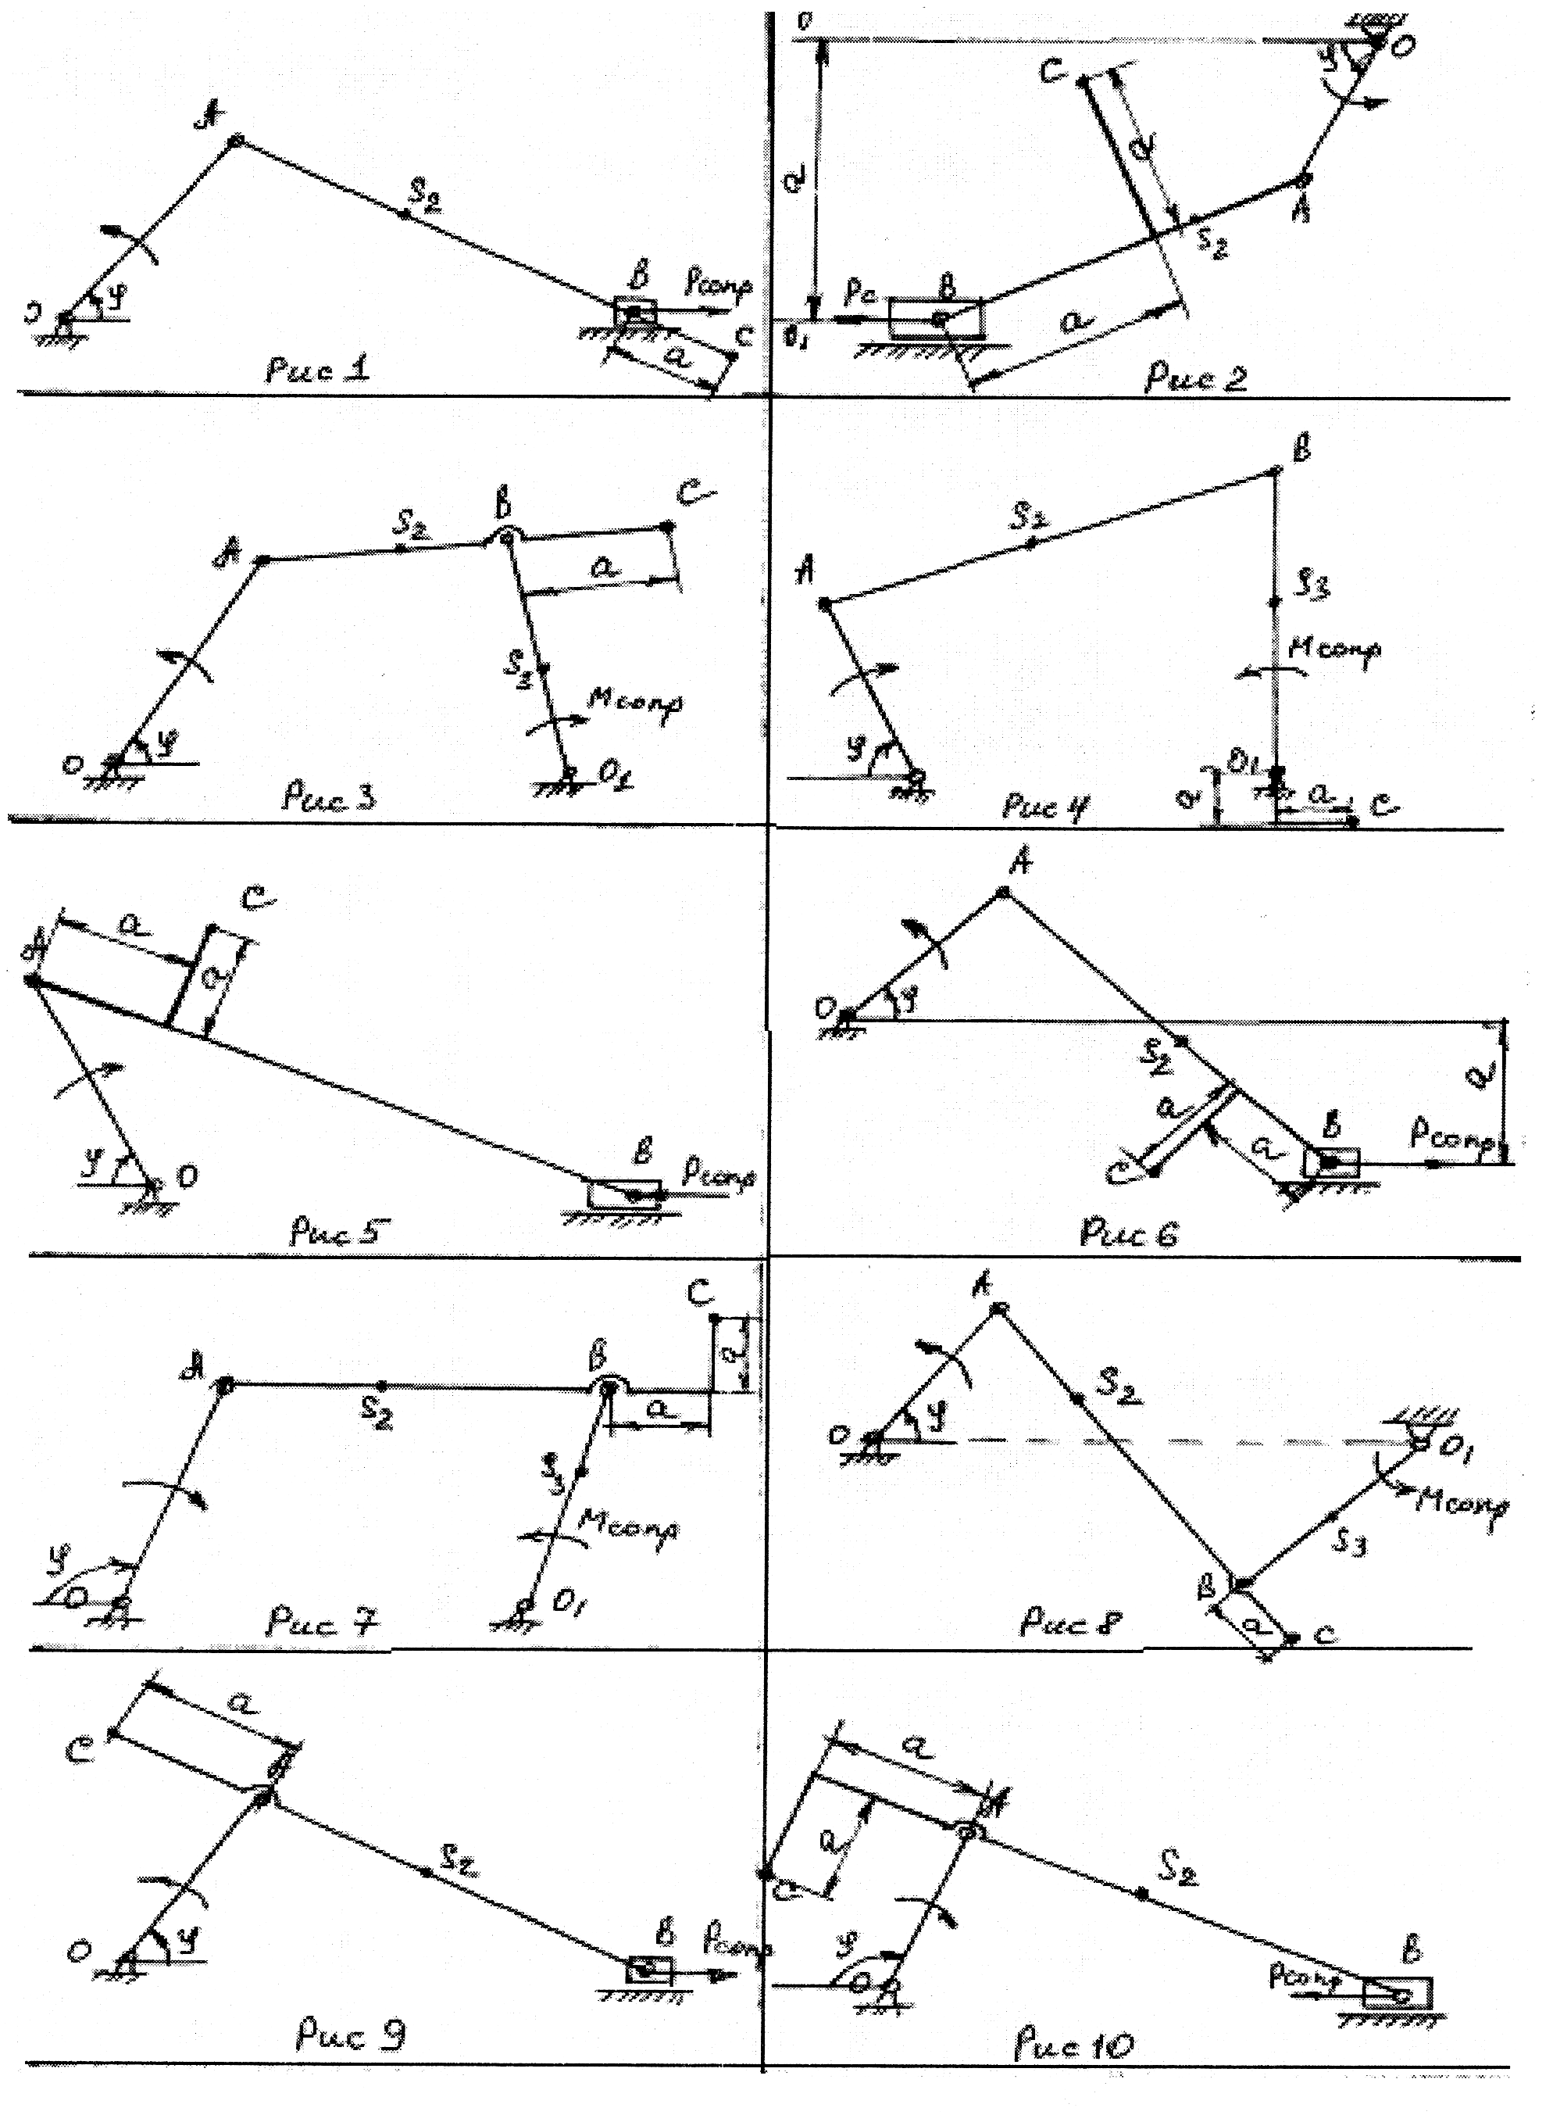

Данные к схемам механизмов
Таблица 1
Вариант | Схема механизма | Размеры звеньев в мм |  |  |  |  |  | Q | φ | n, об./мин ведущего звена
Вариант | Схема механизма | ОА | АВ | ВО₁ | AS₂ | BS₃ | OO₁ | Q | φ | n, об./мин ведущего звена
1 а | Рис. 1 | 200 | 700 | – | 250 | – | – | 100 | 0 | 220
1 б | Рис. 1 | 200 | 700 | – | 250 | – | – | 100 | 30 | 220
1 в | Рис. 1 | 200 | 700 | – | 250 | – | – | 100 | 15 | 220
1 г | Рис. 1 | 200 | 700 | – | 250 | – | – | 100 | 25 | 220
1 д | Рис. 1 | 200 | 700 | – | 250 | – | – | 100 | 20 | 220
1 е | Рис. 1 | 300 | 500 | – | 400 | – | – | 200 | 0 | 1100
2 а | Рис. 2 | 220 | 780 | – | 270 | – | – | 100 | 0 | 300
2 б | Рис. 2 | 220 | 780 | – | 270 | – | – | 100 | 30 | 300
2 в | Рис. 2 | 220 | 780 | – | 270 | – | – | 100 | 15 | 300
2 г | Рис. 2 | 220 | 780 | – | 270 | – | – | 100 | 25 | 300
2 д | Рис. 2 | 220 | 780 | – | 270 | – | – | 100 | 10 | 300
2 е | Рис. 2 | 300 | 500 | – | 300 | – | – | 200 | 5 | 1200
3 а | Рис. 3 | 220 | 650 | 330 | 250 | 150 | 660 | 100 | 0 | 240
3 б | Рис. 3 | 220 | 650 | 330 | 250 | 150 | 660 | 100 | 10 | 240
3 в | Рис. 3 | 220 | 650 | 330 | 250 | 150 | 660 | 100 | 15 | 240
3 г | Рис. 3 | 220 | 650 | 330 | 250 | 150 | 660 | 100 | 20 | 240
3 д | Рис. 3 | 220 | 650 | 330 | 250 | 150 | 660 | 100 | 25 | 240
3 е | Рис. 3 | 300 | 500 | 930 | 400 | 600 | 900 | 200 | 10 | 1250
4 а | Рис. 4 | 240 | 720 | 360 | 280 | 120 | 700 | 120 | 30 | 250
4 б | Рис. 4 | 240 | 720 | 360 | 280 | 120 | 700 | 120 | 15 | 250
4 в | Рис. 4 | 240 | 720 | 360 | 280 | 120 | 700 | 120 | 20 | 250
4 г | Рис. 4 | 240 | 720 | 360 | 280 | 120 | 700 | 120 | 10 | 250
4 д | Рис. 4 | 240 | 720 | 360 | 280 | 120 | 700 | 120 | 0 | 250
4 е | Рис. 4 | 300 | 500 | 930 | 400 | 600 | 900 | 200 | 20 | 1300
5 а | Рис. 5 | 100 | 400 | – | 200 | – | – | 100 | 0 | 500
5 б | Рис. 5 | 100 | 400 | – | 200 | – | – | 100 | 5 | 480
5 в | Рис. 5 | 100 | 400 | – | 200 | – | – | 100 | 10 | 490
5 г | Рис. 5 | 100 | 400 | – | 200 | – | – | 100 | 10 | 490
5 д | Рис. 5 | 100 | 400 | – | 200 | – | – | 100 | 15 | 510
5 е | Рис. 5 | 300 | 500 | – | 400 | – | – | 200 | 15 | 1350
6 а | Рис. 6 | 100 | 300 | – | 150 | – | – | 50 | 20 | 800
6 б | Рис. 6 | 100 | 300 | – | 150 | – | – | 50 | 10 | 890
6 в | Рис. 6 | 100 | 300 | – | 150 | – | – | 50 | 15 | 840
6 г | Рис. 6 | 100 | 300 | – | 150 | – | – | 50 | 5 | 810
6 д | Рис. 6 | 100 | 300 | – | 150 | – | – | 50 | 0 | 899
6 е | Рис. 6 | 350 | 650 | – | 350 | – | – | 300 | 25 | 1400
7 а | Рис. 7 | 100 | 400 | 150 | 250 | 60 | 400 | 100 | 0 | 900
7 б | Рис. 7 | 100 | 400 | 150 | 250 | 60 | 400 | 100 | 5 | 880
7 в | Рис. 7 | 100 | 400 | 150 | 250 | 60 | 400 | 100 | 10 | 920
7 г | Рис. 7 | 100 | 400 | 150 | 250 | 60 | 400 | 100 | 20 | 910
7 д | Рис. 7 | 100 | 400 | 150 | 250 | 60 | 400 | 100 | 15 | 890
7 е | Рис. 7 | 350 | 650 | 500 | 350 | 50 | 960 | 300 | 30 | 1450
8 а | Рис. 8 | 100 | 242 | 140 | 200 | 40 | 260 | 60 | 20 | 700
8 б | Рис. 8 | 100 | 242 | 140 | 200 | 50 | 260 | 60 | 15 | 690
8 а | Рис. 8 | 100 | 242 | 140 | 200 | 40 | 260 | 60 | 20 | 700
8 б | Рис. 8 | 100 | 242 | 140 | 200 | 50 | 260 | 60 | 15 | 690
8 в | Рис. 8 | 100 | 242 | 140 | 200 | 60 | 260 | 70 | 10 | 690
8 г | Рис. 8 | 100 | 242 | 140 | 200 | 30 | 260 | 70 | 5 | 710
8 д | Рис. 8 | 100 | 242 | 140 | 200 | 70 | 260 | 65 | 0 | 720
8 е | Рис. 8 | 350 | 650 | 500 | 350 | 50 | 960 | 300 | 45 | 1500
9 а | Рис. 9 | 100 | 300 | – | 150 | – | – | 100 | 0 | 680
9 б | Рис. 9 | 100 | 300 | – | 150 | – | – | 100 | 5 | 580
9 в | Рис. 9 | 100 | 300 | – | 150 | – | – | 100 | 10 | 590
9 г | Рис. 9 | 100 | 300 | – | 150 | – | – | 100 | 15 | 600
9 д | Рис. 9 | 100 | 300 | – | 150 | – | – | 100 | 20 | 610
9 е | Рис. 9 | 400 | 600 | 500 | 300 | 200 | 900 | 200 | 0 | 1000
10 а | Рис. 10 | 80 | 300 | – | 150 | – | – | 80 | 20 | 1000
10 б | Рис. 10 | 80 | 300 | – | 150 | – | – | 80 | 15 | 950
10 в | Рис. 10 | 80 | 300 | – | 150 | – | – | 80 | 10 | 950
10 г | Рис. 10 | 80 | 300 | – | 150 | – | – | 80 | 5 | 970
10 д | Рис. 10 | 80 | 300 | – | 150 | – | – | 80 | 0 | 780
10 е | Рис. 10 | 350 | 650 | 500 | 350 | 100 | 900 | 300 | 5 | 1200

Таблица 2
Вариант | Вес звеньев, Н |  | Моменты инерции относительно осей, проходящих через центры массы звеньев 2 и 3, кг∙м² |  | Сила сопротивления, Н | Момент сопротивления,  Н · м
Вариант | Звено 2 | Звено 3 | Звено 2 | Звено 3 | Р_{сопр} | М_{сопр}
Вариант | G₂ | G₃ | JS₂ | JS₃ | Р_{сопр} | М_{сопр}
1 (а, б, в, г, д, е) | 150 | 140 | 0,01 | – | 5 000 | –
2 (а, б, в, г, д, е) | 120 | 100 | 0,015 | – | 5 500 | –
3 (а, б, в, г, д, е) | 80 | 50 | 0,09 | 0,06 | – | 350
4 (а, б, в, г, д, е) | 90 | 30 | 0,10 | 0,05 | – | 400
5 (а, б, в, г, д, е) | 80 | 50 | 0,02 | – | 4 500 | –
6 (а, б, в, г, д, е) | 90 | 60 | 0,25 | – | 4 800 | –
7 (а, б, в, г, д, е) | 50 | 30 | 0,06 | 0,02 | – | 400
8 (а, б, в, г, д, е) | 70 | 30 | 0,07 | 0,02 | – | 400
9 (а, б, в, г, д, е) | 60 | 40 | 0,05 | – | 3 000 | –
10 (а, б, в, г, д, е) | 80 | 10 | 0,08 | – | 4 400 | –

